Муниципальное автономное дошкольное образовательное учреждение детский сад № 9
_____________________________________________________________________________
г. Армавир, ул. Туапсинская 66. Телефон: 8 (86137) 5-61-54. Эл. почта: dou9armavir@mail.ru.

Методическая разработка

«Моя Россия: разработка цикла занятий по нравственно-патриотическому воспитанию для детей подготовительной группы»

Составил воспитатель:
Тлеужева Мариет Ибрагимовна

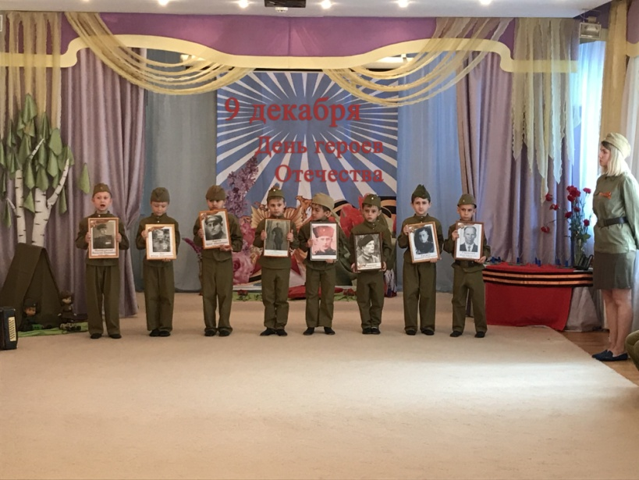

Армавир,2025 г.

Рецензент: Алдакимова Ольга Викторовна– кандидат педагогических наук, доцент кафедры специальной педагогики и психологии дошкольного и начального образования ФГБОУ ВО «Армавирский государственный педагогический университет»

«Моя Россия: разработка цикла занятий по нравственно-патриотическому вопитанию для детей подготовительной группы»

Составил воспитатель: Тлеужева Мариет Ибрагимовна.

Быть патриотом – значит быть частью своего Отечества. Благодаря данной методической разработке воспитатели ДОУ смогут сформировать это сложное чувство у дошкольников, заложить основы ценностного отношения к своей стране и к окружающим людям, их героическим подвигам.
Одной из основных задач воспитания, согласно ФГОС ДО- является формирование чувств ребенка, в том числе и патриотических. Ребенок не рождается хорошим или плохим, добрым или злым, нравственным или безнравственным. Какие качества разовьются у ребенка, зависит от родителей и окружающих его взрослых. От того, какими впечатлениями и знаниями его обогатят.
Представленный методический материал имеет точную нацеленность на определенную категорию детей, описывает действия педагога, опирается на анализ своего педагогического опыта, содержит ссылки на авторов и источники, идеи и материалы которых использованы в работе над методической разработкой. Методический материал способствует повышению качества образования. Анализ структуры, логика изложения материала, его обоснованность и целостность содержания позволяет сделать вывод о его практической значимости.

Методическая разработка «Формирование нравственно-патриотического воспитания дошкольников по средством проектной деятельности» для детей подготовительной группы» является авторской работой, оформлена в соответствии с требованиями и рекомендациями для подобного вида работ. Материал имеет четкую структуру, содержит необходимые компоненты. Педагогами теоретически обоснованы и составлены комплексы упражнений, дидактических игр, направленных на развитие чувства ответственности и гордости за достижения России, ее граждан у детей старшего дошкольного возраста.
Данная разработка представляет практический интерес – может быть рекомендована для применения работниками дошкольных образовательных учреждений (музыкальных руководителей, воспитателей, психологов, логопедов), руководителям детских творческих коллективов и педагогам системы дополнительного образования по работе с детьми дошкольного возраста в направлении формирования нравственно-патриотического воспитания.

Содержание
Пояснительная записка | Стр.2
Актуальность. План реализации проекта | Стр.4
Подготовительный этап | Стр.5
Основной этап | Стр.5
Заключительный этап | Стр.10
Приложение | Стр.11
Непрерывная образовательная деятельность «Богатыри – защитники земли русской». | Стр.11
Непрерывная образовательная деятельность художественно-эстетическому развитию «Богатыри». | Стр.13
Спортивное развлечение «Богатырские забавы» | Стр.15
Непрерывная образовательная деятельность по патриотическому воспитанию «Кутузов Михаил Илларионович — защитник Отечества». | Стр.18
Непрерывная образовательная деятельность по художественно-эстетическому развитию «Монумент памяти. Героям 1812 года». | Стр.20
Презентация «Великая Отечественная война» | Стр.22
Виртуальная экскурсия «Памятники нашего города» | Стр.25
Непрерывная образовательная деятельность по художественно-эстетическому развитию "Вечный огонь». | Стр.28
Непрерывная образовательная деятельность «Герои моего Отечества» | Стр.30
Непрерывная образовательная деятельность по художественно-эстетическому развитию «Герои Отечества». | Стр.35
Картотека дидактических игр по военно-патриотическому воспитанию для детей дошкольного возраста. | Стр.36
Картотека сюжетно-ролевых игр по военно-патриотическому воспитанию для детей дошкольного возраста | Стр.40
Картотека подвижных игр по военно-патриотическому воспитанию для детей дошкольного возраста | Стр.43
Чтение художественной литературы С. П. Алексеев «Военный маневр». | Стр.44
Л. Кассиль «О мальчике Тишке и отряде немцев» | Стр.45
Сценарий музыкального праздника «День Героев Отечества — 9 декабря» | Стр.49
Список использованной литературы | Стр. 54

Пояснительная записка

Актуальность разработки:
Могуча Россия на все времена – и в прежние годы, и ныне.
Героями наша Отчизна сильна – Отечество славится ими.

Сегодня одной из актуальных государственных задач является патриотическое воспитание подрастающего поколения, а одним из ведущих условий достижения поставленной задачи является становление патриотического сознания с первых лет жизни, т.к. именно дошкольный возраст является самым благоприятным для эмоционально-психологического воздействия. Нашим детям с раннего детства «из вне» навязывают ценности приводящие к разрушению личности человека. Преобладание материальных ценностей над духовными приводит к искажению представлений о доброте, милосердии, справедливости, героизме. Анализируя последние исследования, можно сделать вывод об отдалении подрастающего поколения от отечественной культуры и общественно исторического опыта своей страны. Поэтому я и постаралась направить свою работу на воспитание человека-гражданина, знающего историю своей страны, имеющего чувство достоинства и гордости, ответственности и надежды за свою страну и разработала проект «Герои - кто ни?»
Данный проект состоит из нескольких этапов. Первый этап посвящен предварительной работе, которая включает в себя: подбор материалов и оборудования для непосредственно образовательной деятельности, бесед, сюжетно-ролевых, дидактических и подвижных игр с детьми; подбор песен, игр; оформление папок-передвижек по теме проекта, подборка информации, иллюстрации, литературы; беседы с родителями о необходимости участия в проекте.
Второй этап, основной – это знакомство с героями Отечества с древности до наших дней. Третий этап - заключительный, в нем воспитатель проводит рефлексию с детьми, с помощью которой выясняет, какие поставленные задачи удалось достичь. Приложение включает конспекты непосредственно-образовательной деятельности по теме проекта, серию дидактических, подвижных и сюжетно-ролевых игр, бесед и сценарий музыкального праздника посвященного Дню героев Отечества.
Мы живем в стране с богатой историей, в которой немалую роль сыграли люди, которые защищали свой народ, свою страну, свою Родину, помогали в беде. Мне захотелось помочь детям узнать, как можно больше таких людей, сформировать у детей чувство гордости за соотечественников, желание им подрожать!

Проект: «Формирование нравственно-патриотического воспитания дошкольников по средством проектной деятельности» для детей подготовительной группы»
Цели и задачи | Содержание деятельности
Вид: среднесрочный (ноябрь-декабрь)  Тип проекта: среднесрочный проект для подготовительной группы  по доминирующей в проекте деятельности: социальный, творческий.  по числу участников проекта: групповой  по характеру контактов: семья в рамках ДОУ  по характеру участия ребенка в проекте: участник от зарождения идеи до получения результата  Участники проекта: воспитатели подготовительной группы., дети подготовительной группы, родители.  Цель: расширение представления детей о героях, воспитание патриотизма, приобщение к истории своей страны.  Проблема: современные дети не знают настоящих героев и считают героями «Человека-паука», «Супермена» и других европейских героев мультипликационных фильмов. Наша Родина, Россия, - страна героическая и нам просто необходимо, чтобы наши дети знали своих героев в лицо. Поэтому мы и разработали проект, который позволяет в полной мере узнать, кто же такие герои и существуют ли они в настоящее время.  Задачи:  - воспитывать любовь к своей стране, уважительное отношение к подвигам героев Отечества. Создать праздничную атмосферу в преддверии празднования Дня героев Отечества.  - расширить знания об истории нашей страны, знать героев Отечества, чтить их память, знать памятники героям Отечества в г. Армавире.  - формировать познавательный интерес дошкольников к изучению данной темы;  -развивать интерес к изучению истории родной страны, чувства гордости и уважения к воинам – защитникам Отечества; творческую инициативу в исследовательской деятельности детей. | Актуальность:  В центре всего российского воспитания всегда стоит термин «патриотизм», который включает в себя: любовь к Родине, к месту, где родился и вырос, гордость за историческое наследие предков. Но в силу произошедших изменений все более отчетливо прослеживается потеря нашим обществом привычного нам российского патриотического сознания. В каждом государстве есть свои герои, и именно благодаря знакомству с ними, их подвигам воспитывается подрастающее поколение. Представленный Вашему вниманию проект «Герои - кто они?» помогает уже в дошкольном возрасте изучить историю страны, поможет детям понять, что героями могут быть не только взрослые, познакомит воспитанников с защитниками Отечества и людьми, прославившим Родину в мирное время.  Предполагаемый результат:  – расширение представления детей о героях, воспитание патриотизма, приобщение к истории своей страны. Увеличение знаний воспитанников по истории нашей страны, развитие познавательного интереса в поисковой деятельности. Привитие любви к родной стране, к людям, защищавшим и прославлявшим свое Отечество. Формирование чувства гордости своими земляками  План реализации проекта:  1 Этап. Подготовительный – Подбор материала и оборудования для образовательной деятельности, бесед, сюжетно-ролевых игр с детьми; подбор песен, игр, художественной литературы; подборка информации, иллюстрации, литературы; беседы с родителями о необходимом участия в проекте.  2 этап. Основной  Создание проблемной ситуации  После прогулки дети возвращаются в группу и видят на столе конверт фотографии различных людей (Героев Отечества). Один из снимков, с изображением Юрия Гагарина знаком детям, т.к. была проведена предварительная работа.  - Ребята, как вы думаете, кто изображен на этих фотографиях?  (ответы детей)  -Что объединяет всех этих людей? Как можно их назвать?  - Верно ребята! Все эти люди – герои, которые прославили нашу Родину в разные времена, от древности до наших дней.  -А каких героев вы знаете?  (дети называют мультипликационных героев).  -Все эти персонажи вымышленные, и не всегда совершают героические поступки. Хотите узнать, кто же такие настоящие герои и где они живут?  -Тогда предлагаю всем вместе посоветоваться и придумать, как это сделать!  Хочется отметить, что при работе над проектом, я часто использую технологию детского совета. Наш первый совет в данном проекте прошел по теме «Что мы знаем о героях». На детском совете ставим три вопроса «Что мы знаем о героях?», «Что хотим узнать?», «Что сделать, чтобы узнать?»  Все ответы я фиксировала на листе бумаги. Потом все это переносим на большой формат. И ответы распределяем по центрам активности, которые имеются в группе. Воспитатель добавляет еще свои варианты.  Мы с детьми решили отправиться в увлекательное путешествие на машине времени. А чтобы ничего не упустить дети предложили создать «Книгу Памяти», в которой будут храниться фотографии героев их семей.  -Как можно сделать машину времени?  -Вы отлично придумали, нам поможет наш чудо компьютер, который и превратится в настоящую машину времени.  Звучит музыка, включается гирлянда, загорается машина времени и на экране появляется изображение богатырей.  -Что вы знаете про эпоху богатырей?  -Давайте отправимся во времена Древней Руси и познакомимся с ними поближе! Повторяйте за мной: «Унды, фунды, гунды, гей- В прошлое летим скорей!»  (Вначале каждой тематической недели ребята с воспитателем отправляются в новую эпоху узнавать о героях различных времен
Содержание | Программные задачи
1 неделя
НОД «Богатыри – защитники земли русской»  Приложение | Формировать представление о героическом прошлом русского народа, русских богатырях-защитниках Земли Русской: Илье Муромце, Добрыне Никитиче, Алёше Поповиче;  Познакомить детей с репродукцией картины В.М. Васнецова «Богатыри».  Закрепить знание названий элементов костюма и оружия русского богатыря (рубаха, кольчуга, шлем, плащ, копье, булава, меч, щит, лук, стрелы);  Развивать мышление, умение делать выводы, обосновывать суждения.  Воспитать чувство гордости за богатырскую силу России, уважение к русским воинам, желание им подражать.  Воспитывать интерес к истории России и своего родного края
Дидактическая игра «Угадай о ком говорю»  Приложение | Задачи: закрепить представления о некоторых аспектах жизни древних славян на основе былин. Воспитывать интерес к малым фольклорным жанрам, уважение к истории и культуре русского народа.
Дидактическая игра «Назови и объясни» | Задачи: помочь детям узнавать и называть, что изображено, и дать определение этому предмету. Воспитывать любознательность
Чтение русской-народной сказки «Алеша Попович и Тугарин Змей»  Приложение | Формировать умение внимательно слушать художественное произведение, отвечать на вопросы по содержанию, сопереживать главным героям
Подвижная игра «Турнир богатырей»  Приложение | Формировать умение детей быстро перебегать на противоположную сторону площадки, брать предмет и предавать своему товарищу; развивать умение действовать в команде, соблюдать правила, ловкость, общую выносливость; воспитывать настойчивость в достижении положительных результатов.
Коллективная аппликация «Богатыри»  Приложение | Учить детей создавать коллективную аппликативную композицию по мотивам литературного произведения. Учить планировать и распределять работу. Совершенствовать технику аппликации: вырезать богатыря по самостоятельно нарисованному контуру из бумаги, сложенной вдвое, дополнять другими элементами, вырезанными из фольги (шлем, щит, меч). Развивать способности к композиции. Формировать коммуникативные навыки, обогащать опыт сотрудничества и сотворчества
Слушание музыки  А.Пахмутовой  «Богатырская наша сила» | Вызвать интерес к истории русского культурного наследия через фольклор. Расширить знания детей о героях русской земли. Развивать танцевально-игровое творчество, умение импровизировать под музыку соответствующего характера. Воспитывать патриотические чувства, любовь к Родине
Спортивное развлечение «Богатырские забавы»  Приложение | Знакомить детей с историческим прошлым России. Совершенствовать координацию движений, формировать ловкость и меткость у детей. Воспитывать патриотические чувства. Воспитывать дружеские взаимоотношения.
2 неделя
НОД «М.И. Кутузов - герой войны 1812 года»  Приложение (стр.1) | Познакомить детей с некоторыми моментами истории Отечества: Отечественной войной 1812 года, героизмом русских солдат и простого народа; с тем, как увековечена память тех, кто защищал Россию в те времена.  Воспитывать в детях чувство гордости за свой народ, армию; желание, став взрослыми, встать на защиту своей страны. Формировать навыки общения между детьми и взрослыми.
Чтение рассказа С. П. Алексеева «Военный маневр»  Приложение | Формировать умение внимательно слушать художественное произведение, отвечать на вопросы по содержанию, сопереживать главным героям.
Подвижная игра «Меткий стрелок» Приложение | Развивать двигательные и коммуникативные способностей детей, меткость, ловкость движений
Дидактическая игра «Как прадеды мир отстояли»  Приложение | Закрепить понятия: водный, наземный, воздушный военный транспорт; развивать зрительное и слуховое внимание; воспитывать чувство гордости за наших прадедов, которые отстояли мир для нас.
Разучивание русской строевой песни «Солдатушки бравы ребятушки» | Воспитывать любовь и интерес к музыке. Развивать восприятие музыкального произведения, обогащать впечатления детей.
Работа с родителями создание макета «Монумент памяти. Героям 1812 года посвящается… ». | Ориентировать родителей на патриотическое воспитание детей; воспитывать любовь и уважение к своей Родине. Расширить у детей представление об истории родной страны. Углубить знания детей о Российской армии, родах войск. Прививать детям любовь к почётной обязанности - защищать Родину.
3 неделя
Презентация «Великая Отечественная война»  Приложение | - Познакомить детей с событиями Великой Отечественной  войны. Объяснить, что значит термин «Великая Отечественная»;  дать представление о том, что она была освободительной, велась  во имя мира, процветания и благополучия нашей Родины;  - познакомить с героем Советского Союза В. Талалихиным и его боевым подвигом. Воспитывать чувство гордости за свой народ, стремление быть похожими на тех солдат, которые отстояли нашу Родину
Чтение рассказа Кассиля «О мальчике Тишке и отряде немцев»  Приложение | Воспитывать любовь и интерес к художественной литературе. Учить понимать мотивы поведения героя и анализировать их.
Дидактическая игра «Военная профессия.»  Приложение | Продолжать знакомить детей с военными профессиями; учить подбирать картинки, соответствующие для военной профессии; развивать зрительную память, наблюдательность и внимание; активизировать речь ребенка, обогащать словарный запас детей; воспитывать гордость за нашу Отчизну.
Сюжетно-ролевая игра «Летчики»  Приложение | расширение знаний детей о профессии «летчик». Формирование умения детей самостоятельно создавать для задуманного игровую обстановку. Способствование формированию умения творчески развивать сюжеты игры. Воспитание патриотического отношения к своей Родине, друг к другу, к своим близким
Подвижная игра «Разминировать поле»  Приложение | Упражнять детей прыгать на одной ноге, приземляясь на носок полусогнутую ногу. Развивать координацию движений, ловкость. Укреплять мышцы ног.
Виртуальная экскурсия «Памятники воинской славы нашего города»  Приложение | Знакомить детей с памятниками воинской славы Великой Отечественной войне; продолжать знакомство с воинами- героями;
Рисование «Вечный огонь»  Приложение | Создать у детей настроение сопереживания прошедшим событиям Великой Отечественной войны.  Расширить представления, знания детей о Великой Отечественной войне, празднике Победы; побуждать уважительно относиться к подвигу наших соотечественников.  Закрепить навыки речевой, музыкальной и продуктивной деятельности на патриотическом материале; активно участвовать в диалоге с воспитателем.
Работа с родителями. Акция «Аллея победителей» | Ориентировать родителей на патриотическое воспитание детей; расширить у детей представление о защитниках Отечества в годы Великой Отечественной Войны на примерах членов семьи воспитанников. Сохранить преемственность поколений, способствовать передаче духовного опыта и нравственных ценностей.
4 неделя
Экскурсия в спасательную часть МЧС. | Познакомить детей с работой пожарных диспетчеров и спасателей, развитие интереса и уважения к этим профессиям; повышение уровня знаний правил пожарной безопасности ;развитие наблюдательности; ознакомление с историей становления пожарного дела, видами спецодежды, оборудования, снаряжения и техники; формирование положительного отношения к вышеуказанным профессиям, понимания опасности и ответственности работы работников МЧС.
Сюжетно ролевая игра «Космонавты»  Приложение | Расширение тематики сюжетных игр, знакомство с работой космонавтов в космосе, воспитание смелости, выдержки, расширение словарного запаса детей: «космическое пространство», «космодром», «полет», «открытый космос».
Игра-эстафета «Доставь пакет». | Развитие у воспитанников выдержки, ловкости, умение действовать по словесному сигналу, быстро ориентироваться в обстановке упражнение в беге, прыжках в глубину, в ловле.
Дидактическая игра «Защитники Отечества»  Приложение | Закреплять знания детей о разных родах войск Российской армии; закреплять знания об особенностях военной службы и необходимых условиях для ее успешного прохождения; воспитывать чувство гордости за защитников Отечества; развивать речь, умение классифицировать предметы.
Чтение произведения С.Я. Маршак, рассказ в стихах – «Рассказ о неизвестном герое»  Приложение | способствовать формированию целостного представления об основной идее стихотворения;  - содействовать формированию и развитию беглого, сознательного, выразительного чтения, нахождению ключевых слов, позволяющих характеризовать героя;
НОД  «Герои моего Отечества» | Расширить представление о понятии «герой», обсудить какими качествами должен обладать человек, чтобы его назвали героем;  Формировать нравственные качества личности на примерах героев; воспитывать любовь к Родине.

III этап (заключительный этап):
Праздник для детей и родителей «День героев Отечества»
Приложение (стр. 37)
Рефлексия "Плюс – минус – интересно" в данном проекте предлагается после каждой недели знакомства. Воспитатель предлагает заполнить таблицу из трех граф.
В графу «П» – «плюс» записывается все, что понравилось, информация и формы работы, которые вызвали положительные эмоции, либо, по мнению детей, могут быть ему полезны для достижения каких-то целей.
В графу «М» – «минус» записывается все, что не понравилось, показалось скучным, осталось непонятным.
В графу «И» – «интересно» воспитатель фиксирует все любопытные факты, о которых узнали воспитанники, и что бы еще хотелось узнать по данной проблеме, вопросы к педагогу.
Результаты записываются в таблицу с помощью, которой анализируется результаты проекта.
Освещаемые вопросы:
- Вам понравилось наше путешествие?
- Что понравилось больше всего?
- Что нового вы узнали и чему научились?
- Заключение:
Цель и задачи данного проекта выполнены , с его помощью удалось значительно обогатить представления детей о героях, приобщить к истории своей страны.
Дети знают свою историю, любят свою Родину, и гордятся своими соотечественниками
В ходе рефлексии в графе «Плюс» и «Интересно» мы определили много положительных отзывов и предложений, что свидетельствует о том, что проект ребятам пришелся по душе, и они готовы продолжить работу над проектом!

Приложение
Непрерывная образовательная деятельность
«Богатыри – защитники земли русской».
Цели и задачи | Содержание деятельности
Задачи: Формировать представление о героическом прошлом русского народа, русских богатырях – защитниках Земли русской - Илье Муромце, Добрыне Никитиче, Алёше Поповиче. Познакомить детей с репродукцией картины Васнецова «Богатыри». Закрепить знание элементов костюма и оружия русского богатыря (рубаха, кольчуга, шлем, плащ, копье, булава, меч, щит, лук, стрелы). Развивать мышление, умение делать выводы, обосновывать суждения. Воспитать гордость за богатырскую силу России, уважение к русским воинам, желание им подражать.  Предварительная работа: чтение произведения «Былины», стихи о Родине, родном крае, рассматривание репродукций картин Васнецова, иллюстраций.  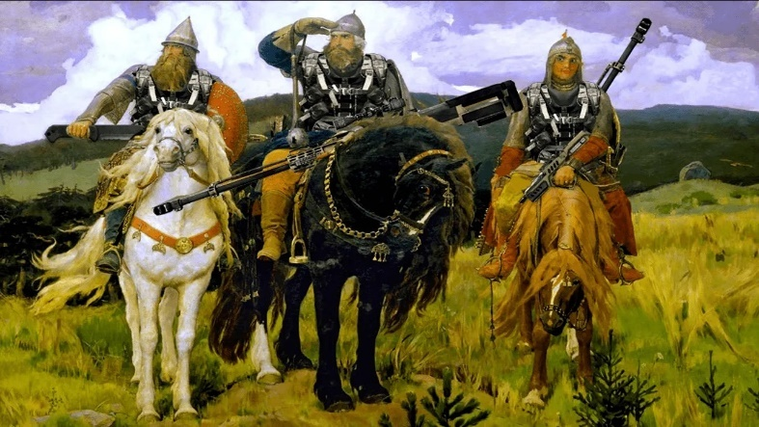  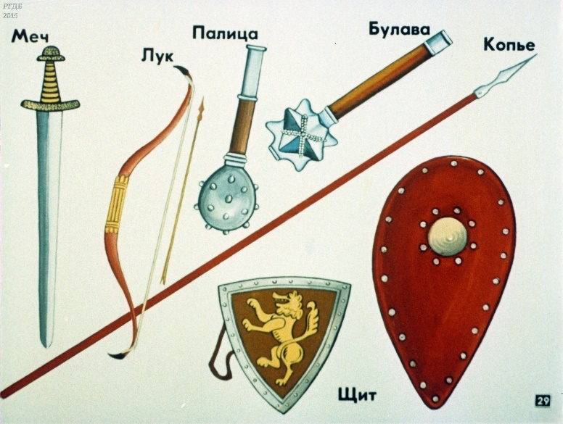  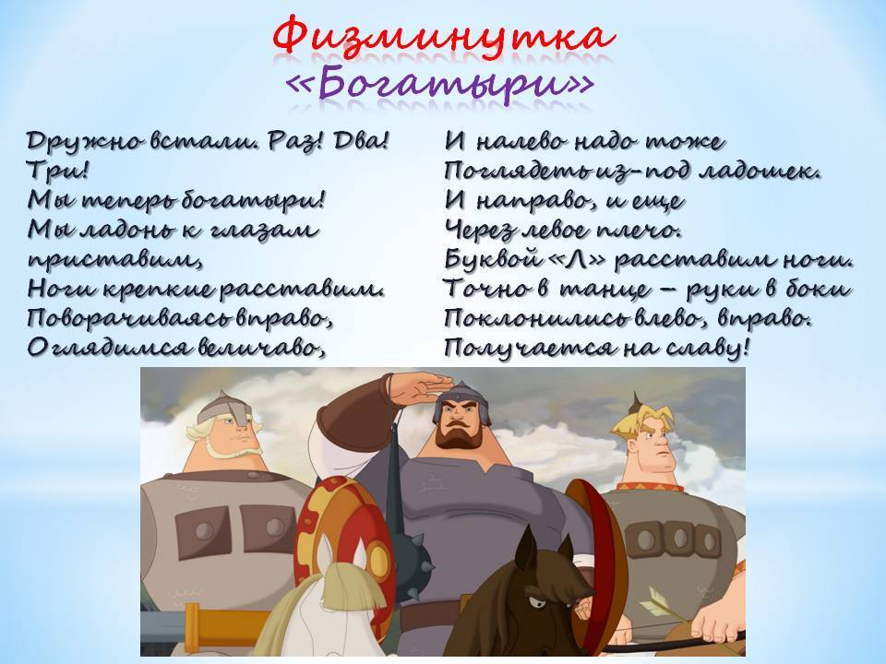 | Воспитатель привлекает внимание детей, включает магнитофон с записью песни «Славься». Уж есть за что, Русь могучая, Полюбить тебя, Назвать матерью. Мы живем в стране, имеющей очень красивое имя – Россия. Россия является самой лучшей, самой великой и самая необыкновенной страной на планете, потому что она наша Родина. Что такое Родина? Как мама и папа. Но это было не всегда. Сколько лет назад наше государство было меньше и называлось оно Русь. Когда на Русь нападали враги, кто защищал русскую землю в те далекие времена? О богатырях мы поговорим с вами сегодня. Они славились необыкновенной силой, верностью отечеству, об их подвигах слагались былины и сказки. Какие были богатыри? Сильные, смелые, крепкие воины, герои, они были отважные, бесстрашные, храбрые и сильные, могучие богатыри на Славной Руси! Не скакать врагам по нашей планете, не топтать их коням Землю русскую, не затмить им солнце красное. Век стоит Русь. И века простоят и не шелохнутся предания. Забывать мы не должны - Слава русской стороне, Слава русской старине. Посмотрите на картину, которую написал художник Виктор Михайлович Васнецов. Он никогда не видел богатырей, но слушал, что поёт и рассказывает про них народ. Теперь мы представляем богатырей такими как на картине Васнецова. Над этим русским живописным шедевром художник трудился около двадцати лет. На холмистой равнине под хмурым пасмурным небом отчизны три богатыря гордо стоят на холмистой равнине под хмурым пасмурным небом отчизны, в любой момент наши богатыри готовы отразить врага и защищать свою любимую родину матушку Русь. Илья Муромец, Добрыня Никитич, Алеша Попович стали самыми известными русскими богатырями. У богатырской заставы, мимо которой ни зверь не проскользнет, ни птица не пролетит. На черном вороном коне сидит крестьянский сын Илья Муромец - сильный и могучий богатырь, у которого с правой руки свисает палица, сзади виден колчан со стрелами, а в левой руке щит и копье. Он будет носить на голове металлический шлем. Зорко смотрит в степную даль. Илья готов к поединку. Российский богатырь любит свою отчизну и честно служит ей. Добрыня Никитич по правую руку от Ильи Муромца. Он искусен в боях, плавании, стрельбе из лука. Одет Добрыня богато и красиво. Он украшен камнями, меч у него булатный, а взгляд у него пристальный. На белом длинногривом коне сидит богатырь, конь ноздри раздувает, видимо, врага чует. Алеша Попович стал третьим богатырем. Он тоже храбрый и смелый воин, не такой мудрый, сильный и выносливый, но ловкий, молодой, находчивый. Он не только воин, но и гусляр. И петь умеет, и воевать умеет. В левой руке Алеша держит лук, а в правой - гусли. Рыжий конь опустил голову, щиплет траву, но уши навострил. У богатырей одна цель - не пропустить врага, всегда крепко стоять на страже Руси.  Физкультминутка «Богатыри».  Дружно встали раз, два, три –  Мы теперь богатыри  Мы ладонь к глазам приставим,  Ноги крепкие расставим  Поворачиваясь вправо –  Осмотримся величаво.  И налево надо посмотреть из-под ладошек  И на право, и еще через левое плечо.  Буквой «Л» расставим ноги,  Точно в танце руки в боки,  Наклонились влево,  вправо – получается на славу!  Игровое упражнение «Я загадаю, а ты отгадай».  Я загадаю вам загадки про оружие и доспехи богатырей:  Рубашку такую не вяжут, не шьют, ее из колечек железных плетут(Кольчуга)  Что за полотно, которым укрывался от ветра богатырь?(Плащ)  Железная шапка с острым концом, а спереди клюв навис над лицом(Шлем)  Чтоб грудь защитить от ударов врага, уж вы это знаете наверняка, на левой руке у героя висит тяжелый, блестящий и кругленький …(Щит)  Оружие это не просто поднять, не просто поднять и в руке удержать. Снести им легко было голову с плеч. Что это? Конечно же… меч.  Показ презентации «Доспехи и оружие русского воина».  Беседа о русских богатырях подошла к концу. Русские богатыри оставили нам с вами свой главный завет (правило) – защищать слабых, стариков, детей. Быть сильным, храбрым, мужественным и защищать свою Родину.

Непрерывная образовательная деятельность
по художественно-эстетическому развитию
«Богатыри»

Цели и задачи | Содержание деятельности
Задачи: учить детей создавать аппликативную композицию по мотивам литературного произведения, учить планировать и распределять работу. Совершенствовать технику аппликации вырезать богатыря по самостоятельно нарисованному контуру из бумаги, сложенной вдвое, дополнять другими элементами, вырезанными из фольги (шлем, щит, меч). Развивать способности к композиции, формировать коммуникативные навыки, обогащать опыт сотрудничества и сотворчества.  Предварительная работа:  Подготовка основы для коллективной композиции (лист бумаги большого формата, затонированный в цвет моря). Чтение сказки «Алеша Попович и Тугарин змей» Рассматривание репродукции В. Васнецова Богатыри, беседа по содержанию картины. Материалы, инструменты, оборудование:  Бумага цветная, ножницы, простые карандаши для прорисовки образа, коробочки для обрезков, цветные карандаши или фломастеры для прорисовки черт лица; салфетки бумажные и матерчатые. Композиционная основа «Море вздуется бурливо», варианты шлемов и мечей. | В:Какое название страны, в которой мы живем? ответы детей.  В: правильно - Россия. Мы уже знаем, что много лет назад государство наше государство называлось Русь. Люди раньше называли себя славянами. Вспомните, пожалуйста, как назывались наши предки – защитники земли Русской?  Дети: богатыри  В: А кто такие богатыри?  Дети: Сильные, смелые, отважные, бесстрашные, храбрые, мужественные. В: а какое название оружия и доспехов богатырей?  Дети: Шлем, щит, меч, кольчуга.  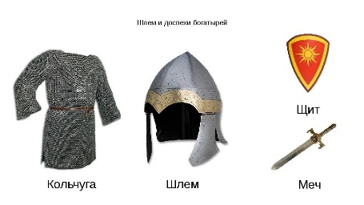  В: я вам загадаю загадки про оружие и доспехи богатырей.  Рубашку не вяжут, не шьют, ее из колечек железных плетут.(кольчуга) 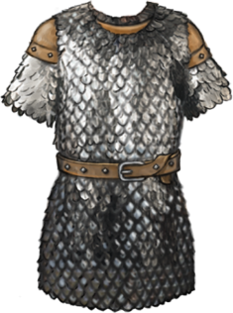  Железная шапка с острым концом, а спереди клюв навис над лицом.  (шлем) 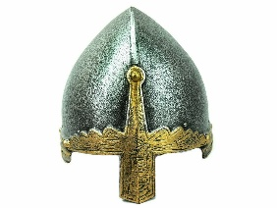  В: какие вы все молодцы! Очень много знаете о наших богатырях. Давайте сделаем аппликацию «Богатыри». Посмотрите, я сделала на большом листе зеленые просторы нашей Родины, и на него мы приклеим богатырей стоящих на границах Земли русской. Посмотрите, как надо делать богатырей. Беру прямоугольный лист бумаги, складываю пополам по длине и рисую простым карандашом половинку богатыря половинку головы, шея, плечо, рука опущена вниз и чуть отставлена под углом, туловище, нога тоже чуть отставлена под углом, т. к. богатырь будет идти. Вырезаю по нарисованному контуру, раскрываю - получился богатырь. Он еще не в доспехах. А какого же цвета лучше сделать шлем, щит и меч. Лучше всего золотого или серебристого. Прикладываю фигурку богатыря к картону, чтобы видеть размер, и рисую шлем - как луковку или башенку. Обвожу тело богатыря - это кольчуга. Осталось только вырезать меч - его можно вырезать симметрично: вот ручка, а вот длинный клинок. Вот такой прекрасный богатырь у меня получился, приклею его вот здесь (помещаю фигурку на композиционную основу, а за ним будут идти все остальные).  Пальчиковая гимнастика «Защитники Родины».  1,2,3,4,5 - пальчики «здороваются».  Русь идем мы защищать – (указательный и средний пальцы идут по столу «ножки»)  Нам поможет щит и меч (ладонь и скрещенные указательные пальцы)  Родину навек сберечь (сцепить пальцы в один кулак)  В: Выберите цвет бумаги для своего богатыря, но постарайтесь выдержать один размер - рисуйте фигурку от верха (макушка головы) до самого низа (стопы ног, ведь наши богатыри «все равны, как на подбор» и выходят из моря парами, поэтому договоритесь, кто с кем в паре будет работать.  Дети выбирают бумагу и начинают работать. Ребята переносят своих богатырей на общую основу, распределяют парами, чтобы все поместились и наклеивают. Воспитатель рекомендует частично накладывать фигурки богатырей друг на друга.  В:посмотрите, какая красота у нас получилась.  Рефлексия.

Спортивное развлечение «Богатырские забавы»
Цели и задачи | Содержание деятельности
Цель:  1. Создание условий для физического развития.  2.Развитие у детей интереса к занятиям спортом и народным видам борьбы.  3. Осуществление взаимосвязи физической культуры с народными традициями.  Задачи:  1. Знакомить детей с историческим прошлым России.  2. Совершенствовать координацию движений, формировать ловкость и меткость у детей.  3. Воспитывать патриотические чувства.  4. Воспитывать дружеские взаимоотношения. | Ведущая: Здравствуйте, добры молодцы и красны девицы!  Послушайте мою загадку:  Ладно скроен,  Крепко сшит,  За землю русскую стоит. Кто же, это? 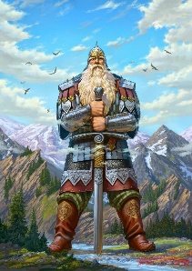Ответ: Богатырь.  Знают взрослые и дети,  Нет его сильней на свете.  Одного напомню я -  Это Муромец Илья. 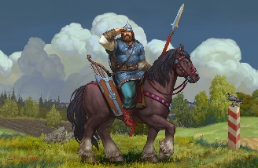  - Ребята, давайте вспомним наших предков, да проведём состязания богатырские. Позабавимся да потешимся, покажем честному народу силушку, да удаль. Мы докажем, что не перевелись еще на Руси богатыри - люди сильные и смелые, а также будущие полководцы - люди смышленые и умные.  А, игры у богатырей на Руси назывались богатырскими забавами. И, так начинаем богатырские забавы.  Участники делятся на две команды.  1. Самой любимой игрой богатырей была «Чура», где дети палками водили мяч.  (По сигналу первый участник каждой команды ведет палкой мяч до конуса и обратно, передает эстафету следующему игроку, выигрывает та команда, которая первой закончит эстафету). 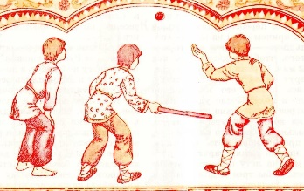  2. " Крепость" для группы «Гномики»  Участники строят крепость из кубов на прочность.  3. Богатыри не только отличались силою, ловкостью, но и умом. Следующее состязание «Мудрый богатырь»  Ведущая задаёт вопросы.  -Назовите имена былинных русских богатырей. (Илья Муромец,Добрыня Никитич,Алёша  Попович)  -Кого победил Илья Муромец (Соловья Разбойника) 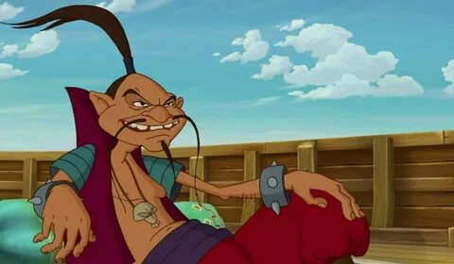  -На каком транспорте в сказках летала баба Яга (ступа) 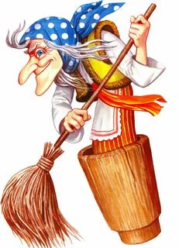  -Имя и Отчество сказочного трёхголового чудовища (Змей Горыныч) 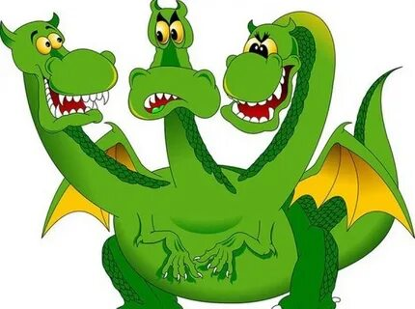  -Одежда из железных колечек, защищающая богатырей (кольчуга)  -На чём передвигались богатыри (на конях)  -Холодное острое оружие богатыря (меч)  -Как называется круглый, блестящий предмет, который держал в левой руке богатырь для защиты (Щит)  -Сколько богатырей было в сказке А. С. Пушкина (33). 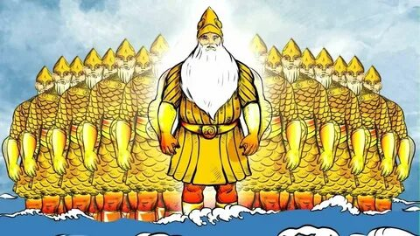  4. «Сборы в путь-дороженьку» для девочек группы  Ведущий: А теперь нам пора испытать наших девиц - красавиц, ведь они были верными помощницами, подругами. Как они соберут богатырей в путь-дороженьку. (Напротив каждой команды стоит стул с вещами. Первый участник с корзиной по сигналу должен добежать до стула, взять любой предмет положить в корзину, прибежать к команде, передать корзину следующему.)  5. «Зоркий глаз» попади в цель  В обруч попасть мешочком.  6. Какой же богатырь без коня?  Сейчас мы посмотрим, как наши молодцы умеют держаться в седле. привези-ка нам боевого коня! Надо на коне объехать вот тот курган и вернуться обратно.  7. «Спаси друга»  Ведущий: Ну, что ж а сейчас мы посмотрим, как наши богатыри будут из беды выручать красных девиц. Красны девицы оказались в опасности и вам нужно их вывести с поля боя.  На одной стороне стоят девочки, вы бежите к ним, берёте одну в обруч и выводите с поля боя. Затем возвращаетесь за следующей.  Ведущая: Вот и подошли к концу наши соревнования. Да. не перевелись ещё богатыри на земле нашей! Не оскудела она на добрых молодцев.  Под музыку «богатыри» делают круг почета.

Непрерывная образовательная деятельность
по патриотическому воспитанию
«Кутузов Михаил Илларионович — защитник Отечества»

Цели и задачи | Содержание деятельности
Задачи: познакомить детей с некоторыми моментами истории Отечества - Отечественной войной 1812 года, героизмом русских солдат и простого народа; с тем, как увековечена память тех, кто защищал Россию в те времена. Воспитывать в детях чувство гордости за свой народ, армию; желание, став взрослыми, встать на защиту своей страны; формировать навыки общения между детьми и взрослыми. Материалы: портреты царей, князей-воителей, полководцев, героев войны 1812 года. Иллюстрации с изображением достопримечательностей города, связанных с этими историческими событиями: Бородинской панорамы, памятника Кутузову, Триумфальной арки, общего вида Кутузовского проспекта. 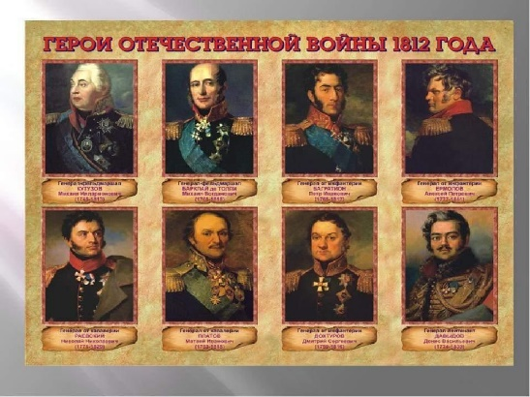 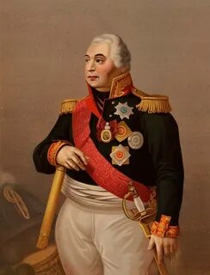  М.И.Кутузов  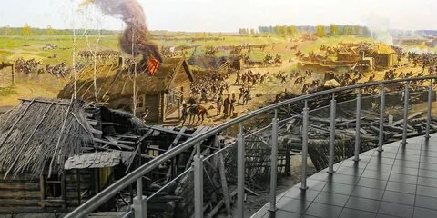 Бородинская панорама  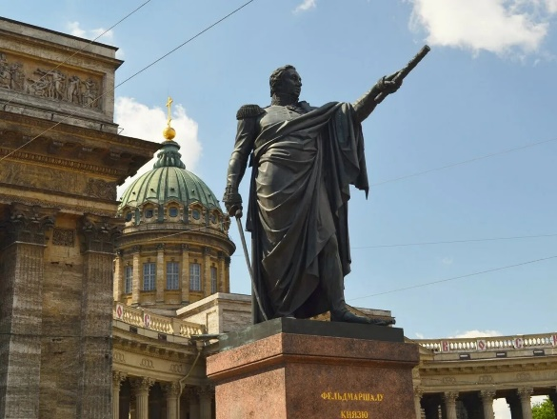  Памятник М.И.Кутузову  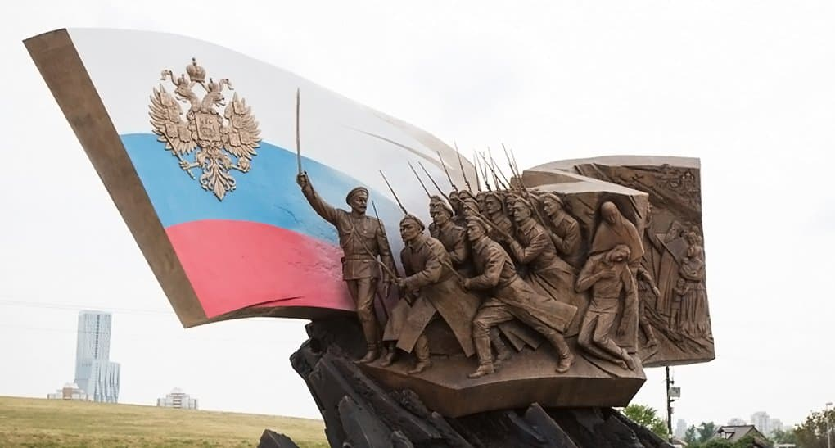  Памятник павшим солдатам | В: я расскажу вам об одном времени в истории нашего народа, когда нашей стране пришлось очень тяжело. Французские военные напали на Россию давно, двести лет назад. Император Франции Наполеон возглавлял их. (показывает портрет Наполеона) Он завоевал много стран и хотел завоевать Россию. В его армии сражались 26 стран, это была очень сильная армия. Наполеону удалось добраться до Москвы. Когда армия Наполеона вступила на нашу землю, весь русский народ поднялся на борьбу с ней. Не только армия сражалась против Наполеона. Простые крестьяне вышли на борьбу с французами. У них не было оружия - Они брали вилы, серпы и шли бить французов.(показывает иллюстрации). Когда люди уходили из какого-нибудь города, селения, они сжигали свои дома и имущество, чтобы французам негде было жить, нечем было питаться. Главным командующим русскими войсками стал храбрый, талантливый маршал Кутузов. Воспитатель показывает портрет полководца. Солдаты хорошо знали и любили его. Они говорили, что приехал Кутузов бить французов. Кутузов остановился возле села Бородино под Москвой, где произошло самое знаменитое сражение. Врагов было намного больше, но наши сражались не на жизнь, а на смерть. Это было очень страшное сражение. Темная ночь остановила бой. Кутузов Сказал : «Самое страшное сражение из всех моих сражений было под Москвой, здесь я увидел, что русские непобедимы». После сражения русские вынуждены были уходить, чтобы сохранить войска. Кутузов заявил, что с потерей Москвы ещё не потеряна вся Россия. Гордо вошёл Наполеон в Москву и стал ждать, когда к нему явятся русские. Но никто не думал идти на поклон. Москва оказалась пустой. Жители ушли из нее. Москва горела. Наполеон смотрел из Кремля на пылающую Москву и готов был подписать мир. Но русские этого не сделали. Наполеон жил в Москве. Его солдатам нечего было есть, они мерзли и тогда Наполеон решил уйти из Москвы, так и не дождавшись покорности русского народа. Наполеон был очень талантливым полководцем. Чтобы спасти свою армию, он решил отступать по богатой Калужской дороге, но Кутузов обложил его, как медведя в берлоге, и не пустил на Калугу, а заставил отступать по Смоленской дороге. Это было очень тяжело французам. Наполеон чуть не попал в плен во время боя на реке Березине. Он бросил своё войско и уехал во Францию. Он не мог покорить русский народ. В Москве многое напоминает об этой войне. Сразу же после войны русские люди стали собирать деньги на строительство храма в честь победы над французами. Этот храм построили и назвали его Храм Христа Спасителя, потому что люди верили, что Бог им помог, и праздновали русские люди победу над Наполеоном в день рождения Христа в Рождество. ( репродукция картины) Когда-то разрушили, а сейчас восстановил. Посмотрите, какой он красивый, величественный.  А почему в честь каждой победы у нас на Руси строили памятники - церкви? Дети: люди ходят в церкви и поминают погибших на поле сражения. В:это правда.(показывает изображение Бородинской панорамы). Это, дети, Бородинская панорама, очень большой музей расположенный в Москве. Памятник Кутузову установлен перед зданием панорамы. Недалеко от Бородинской панорамы есть еще одно интересное место - памятник нашим солдатам, победившим в Великой Отечественной войне(показывает иллюстрации). На Поклонной горе ждал Наполеон, когда к нему придут русские и принесут ключ от Москвы. Но никто не покорился ему. Триумфальная арка построена в честь победы над французами на Поклонной горе .В М.И. Кутузову установили памятники в разных городах нашей страны. Воспитатель показывает иллюстрации с изображением памятника Кутузову, Триумфальной арки. У Кутузова были помощники - талантливые маршалы и генералы. Их имена были названы улицы- Барклая, Багратионовская. Правительством учреждены ордена Суворова, Кутузова, Ушакова, Невского. Много написано песен, стихов и книг. Великий русский поэт Лермонтов написал стихотворение «Бородино».  Давайте послушаем отрывок из этого стихотворения:  Скажи-ка, дядя, ведь не даром  Москва, спаленная пожаром,  Французу отдана?  Ведь были ж схватки боевые,  Да, говорят, еще какие  Недаром помнит вся Россия  Про день Бородина.  И молвил он, сверкнув очами:  "Ребята! не Москва ль за нами?  Умремте же под Москвой,  Как наши братья умирали!"  И умереть мы обещали,  И клятву верности сдержали  Мы в Бородинский бой.  А теперь давайте послушаем аудиозапись Вишникова «За жизнь, За мир, За Русь Святую». Вот так русские люди защищали свою Родину. Их помнит Россия, их помнит русский народ. Люди приходят к памятникам и возлагают цветы

Непрерывная образовательная деятельность

по художественно-эстетическому развитию

«Монумент памяти. Героям 1812 года ».

Цели и задачи | Содержание деятельности
Воспитывать патриотические чувства, любовь к Родине и гордость за Отечество. Воспитывать уважительное отношение к прошлому. Закреплять умение детей изображать несколько предметов, объединенных общим содержанием, логически связанных между собой. Отрабатывать и закреплять разнообразные приемы лепки (из целого куска и по частям).  Материалы: пластилин (глина), стеки, доски для лепки, салфетки; аудиозапись песни Я. Френкеля и Р. Гамзатова «Журавли»; иллюстрации памятников.  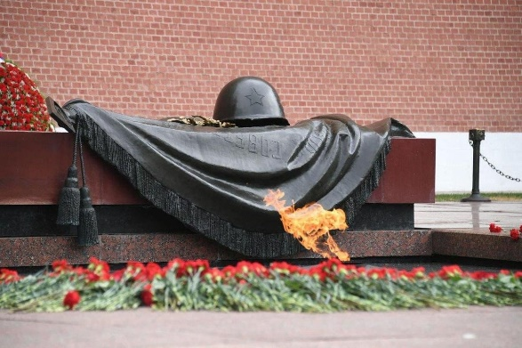  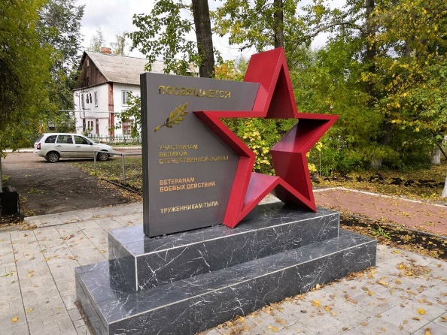  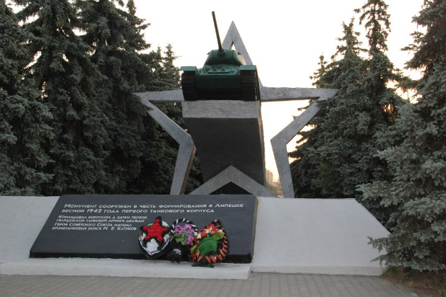  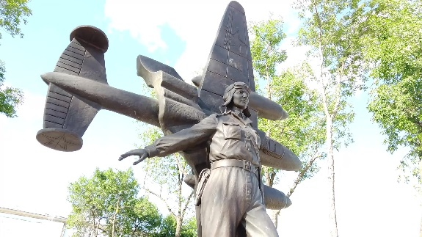 | В: много лет назад жили люди. Занимались хозяйством, а дети играли и учились, взрослые работали. В одно прекрасное июньское утро на мирные города нашей страны стали падать бомбы, началась война, которая принесла много горя. Весь мир встал на защиту Родины. На предыдущих занятиях мы многое узнали о подвигах русского народа, о том, как русские люди защищали нашу Родину, свою землю во время Великой Отечественной Войны. Давайте вспомним, какие были воины-защитники?  Дидактическая игра «Поймай и назови».  Дети становятся в круг, воспитатель с мячом стоит в центре круга. Ребенок, которому воспитатель бросит мяч, должен поймать его, назвать слово, характеризующее воинов, и вернуть мяч воспитателю и т.д.  Воспитатель продолжает рассказ: погибло много людей, но память о них не умрет никогда. Пришло мирное время, шрамы той войны остались в каждом городе, в каждом селе. Народ помнит тех, кто погиб, защищая свою страну. Созданы памятники с красными звездами, которые хранят имена погибших героев, места боев отмечены обелисками. На многих могилах не увидишь табличек с именами, лишь количество захороненных. Сегодня мы с вами будем лепить памятники погибшим в Великой Отечественной войне. Подумайте, какой памятник вы хотите слепить - памятник лётчикам или танкистам, памятник артиллеристам или морякам, а может быть это будет памятник неизвестному солдату или братская могила. Вспоминайте, как можно вылепить человека, самолёт, танк из целого куска или из отдельных частей, и приступайте к работе. Ребята обсуждают с воспитателем приёмы лепки. В процессе лепки воспитатель проводит индивидуальную работу с детьми; напоминает, что фигуры должны быть изображены в движении и поясняет, какими приёмами можно добиться этого. Обращает внимание на пропорции частей тела человека, военной техники, предлагает самостоятельно найти способы лепки дополнительных частей. Воспитатель преложил детям оформить из отдельных памятников общую композицию «Монумент памяти».

Непрерывная образовательная деятельность
Презентация «Великая Отечественная война».

Цели и задачи | Содержание деятельности
Задачи:  познакомить детей с событиями Великой Отечественной  войны. Объяснить, что значит термин «Великая Отечественная»;  дать представление о том, что она была освободительной, велась  во имя мира, процветания и благополучия нашей Родины;  познакомить с героем Советского Союза В.Талалихиным и его боевым подвигом.  воспитывать чувство гордости за свой народ, стремление быть похожими на тех солдат, которые отстояли нашу Родину.  Оборудование: фотографии войны, героев войны, парада победы, запись песни «Вставай страна огромная», песни «День Победы».  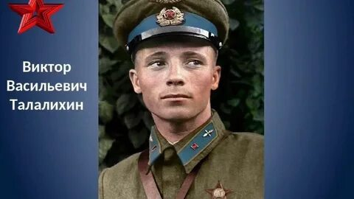  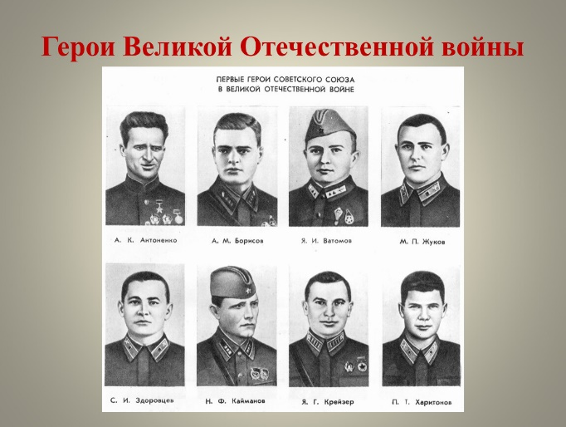 | Воспитатель: Ребята, кто из вас знает, почему каждый год 9 мая вечером над улицами городов рассыпаются звезды салюта?  Ответы детей: « Потому что 9 Мая — праздник Победы»  Воспитатель: Правильно, потому что 9 Мая — праздник Победы. В этот день и дается салют в честь воинов и всех людей, принимавших участие в Великой Отечественной войне. 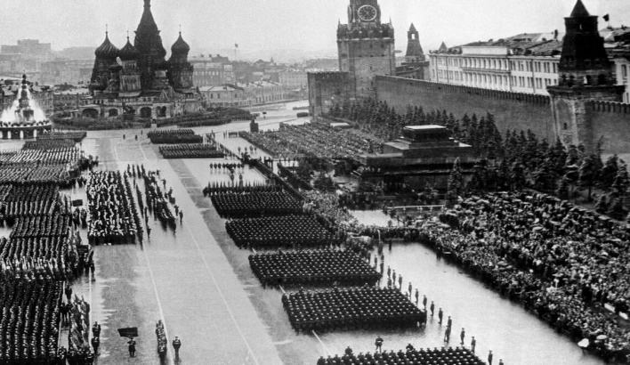  ( Звучит негромко запись песни «Вставай страна огромная»)  22 июня 1941 года началась Великая Отечественная война. Враг напал на нашу мирную страну внезапно, не объявляя нам войны.  В те времена во главе Германии стоял Адольф Гитлер. Он хотел завоевать Россию, ведь наша страна огромная и богатая. Богатства он хотел вывезти в Германию. А с народом поступить так: часть народа уничтожить совсем, остальных выселить далеко за Урал, в специальные поселения за колючей проволокой. Нападение Германии на нашу страну было неожиданным. В те дни десятиклассники оканчивали школу. Они строили планы на будущее. Но война жестоко разрушила эти планы.  Мужчины отправлялись на фронт. Молодые люди снимали школьную форму, надевали шинели и прямо со школьной скамьи шли на войну. Каждый день эшелоны увозили бойцов на фронт. Весь народ поднялся на борьбу с врагом!  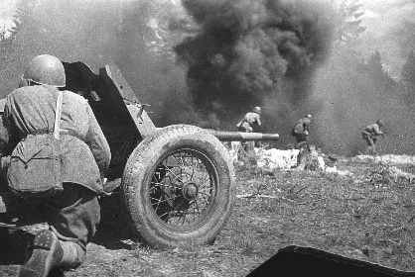  Воспитатель: Дети, а вы знаете, почему война называется Великой Отечественной?  Слово «великий» означает очень большой, громадный, огромный. В самом деле, война захватила огромную часть территории нашей страны, в ней участвовало очень много людей, она длилась долгих 4 года, а победа в ней потребовала от нашего народа громадного напряжения физических и духовных сил.  Отечественной она называется потому, что это была справедливая война, направленная на защиту своего Отечества. На борьбу с врагом поднялась вся наша огромная страна.  Ребята, а знаете, почему Гитлер рассчитывал на быструю победу? Да потому, что такие победы у немецкой армии уже получались. Почти не встретив сопротивления, она захватила многие страны: Польшу и Чехословакию, Венгрию и Румынию, Францию и Бельгию.  А вот с нашей страной у гитлеровских генералов так не вышло. Но фашисты просчитались. На защиту Родины встал весь народ от мала до велика. Даже женщины шли на фронт, чтобы помогать раненым бойцам, чтобы готовить еду, а многие сражались наравне с мужчинами.  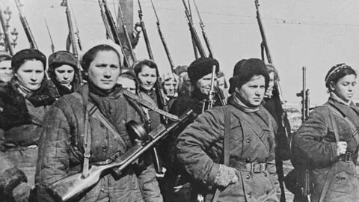  Люди шли защищать свою Родину, свои семьи, своих детей.  Война шла на земле, на воде и в воздухе.  Бойцы всеми силами обороняли каждый город, каждую деревню. Из последних сил сражались и днем и ночью.  Особенно страшно было женщинам и детям, во время атаки фашистских самолетов, когда бомбы летели с неба, и негде было укрыться от них.  Помогали отбиться от вражеских самолетов с бомбами артиллеристы. Кто такие артиллеристы?  Много русских солдат погибло во время Великой Отечественной Войны под вражескими пулями.  После боев оставались разрушенные города, от домов часто ничего не оставалось.  На войну с врагами часто вставали даже дети. Их подвиг навсегда остался в сердцах русских людей.  Леня Голиков ушел в партизаны в 15 лет. Участвовал в 27 боевых операциях, лично уничтожил 78 вражеских солдат и офицеров. Принимал участие в подрыве 14 мостов, 9 автомашин противника.  Валя Котик начал бороться с фашистами в партизанском отряде в 10 лет. Участвовал в подрыве телефонного кабеля. Он также участвовал в подрыве шести железнодорожных эшелонов, склада.  Зина Портнова отправилась на каникулы к бабушке, где ее и застала война. Она устроилась в немецкую столовую посудомойкой, и когда была возможность, отравила еду  фашистам.  Благодаря тому, что на борьбу с врагами встали взрослые и дети, наш народ победил в этой войне. 9 мая 1945 года наше знамя было поднято над самым главным зданием фашистов в Германии – Рейхстагом. Наша доблестная армия не только прогнала немцев с родной земли, но и освободила народы других стран, захваченных гитлеровской Германией.  У нас в городе есть памятник , он посвящен воину , внесшему большой вклад в дело Великой победы – памятник Виктору Талалихину.  В.Талалихин был летчиком. Он защищал небо над Москвой. Исход воздушного боя нередко решал таран. Кто знает, что это такое? Фашистским летчикам даже запретили приближаться к советским самолетам ближе чем на сто метров во избежание тарана. Что за самолет такой - бомбардировщик? Был ночной бой. Увидев в небе бомбардировщик, Талалихин принял решение атаковать его. Несколько секунд и бомбардировщик совсем рядом. Завязался бой. Известно, что летчик израсходовал вест боезапас и выбора не осталось. «Я принимаю решение таранить самолет, жертвовать собой, но не упустить гада!» - писал в докладе В.Талалихин. После столкновения самолет Талалихина перевернуло и он смог катапультироваться.  А еще в нашем городе есть памятник, где горит вечный огонь.  Каждый год 9 мая мы отмечаем праздник победы. И каждый может возложить цветы к вечному огню и сказать спасибо тем, благодаря кому мы сейчас живем, растем и радуемся жизни.  На главной площади страны ежегодно 9 мая проходит парад войск, это грандиозное зрелище.  В этом параде участвуют различные рода войск. Какие вы знаете?  На парад приглашают ветеранов. С каждым годом их становится все меньше, они уже очень старенькие.  Мы должны помнить, что война это очень страшно! Надо жить в мире и помнить подвиги наших солдат, никогда не забывать этого страшного урока истории.

Виртуальная экскурсия «Памятники нашего города»

Цели и задачи | Содержание деятельности
Цель: Расширить и углубить знания детей о достопримечательностях города, формирование нравственно-патриотических качеств у дошкольников, воспитание чувства любви к своему городу.  Задачи:  - уточнить и закрепить знания детей о понятиях «памятник», памятное место, о достопримечательностях родного города; дополнить знания детей о памятниках города, представлений об истории города, совершенствовать умение узнавать свой родной город на фотографиях;  - развивать зрительную память, мелкую моторику рук, внимание, речь, мышление, умение сравнивать, сопоставлять;  - способствовать возникновению интереса к истории родного города, гордости за свой город.  Словарная работа:  - ввести в активный словарь детей слова, обозначающие названия достопримечательностей города, слова «памятник, памятное место».  Предварительная работа:  - экскурсии к памятникам ВОВ;  - беседы с детьми о родном городе,  - рассматривание фотоальбома о городе,  - заучивание стихов  - оформление фотостенда «Я и мой город»;  - рисование «Улицы нашего города».  Методические приемы:  - игровые: пальчиковая гимнастика, м/п игра с мячом «Закончи предложение», физкультминутка;  - словесные: вопросы и ответы, рассказ воспитателя о городе, художественное слово;  - практические: продуктивная деятельность;  - наглядные: использование ИКТ.  Материалы к занятию: презентация «Мой город Армавир», видеопроектор, фотографии г.Армавира, памятников нашего города, фланелеграф, макеты с изображением памятников  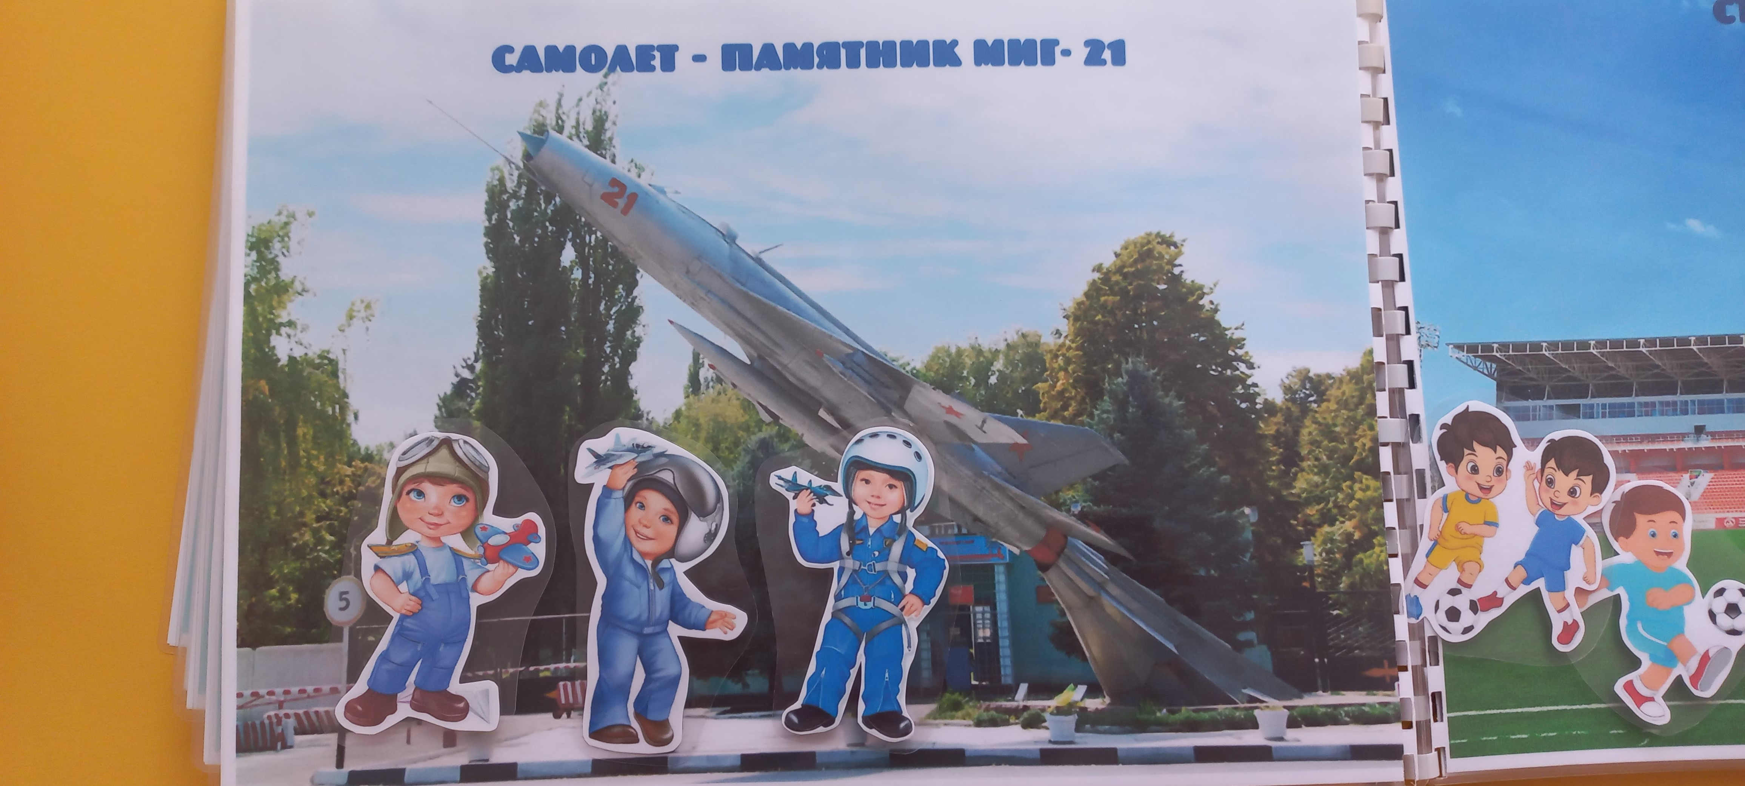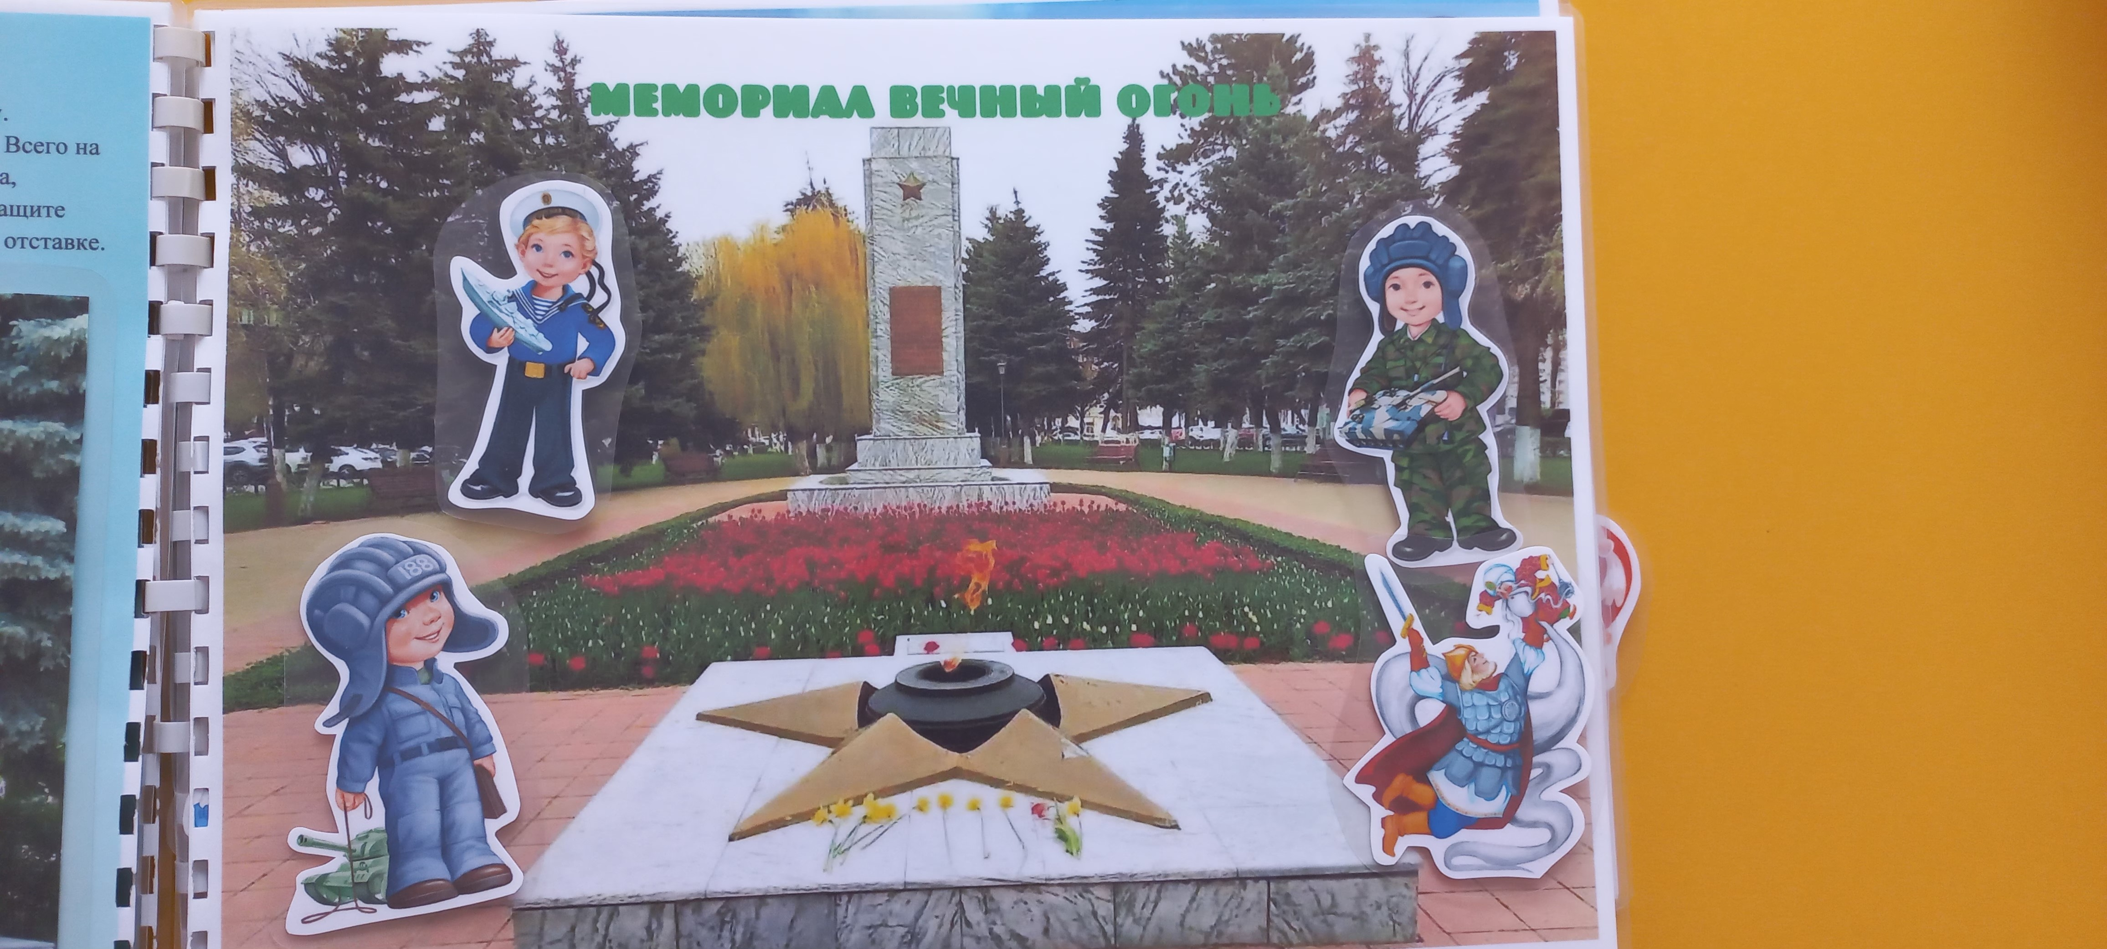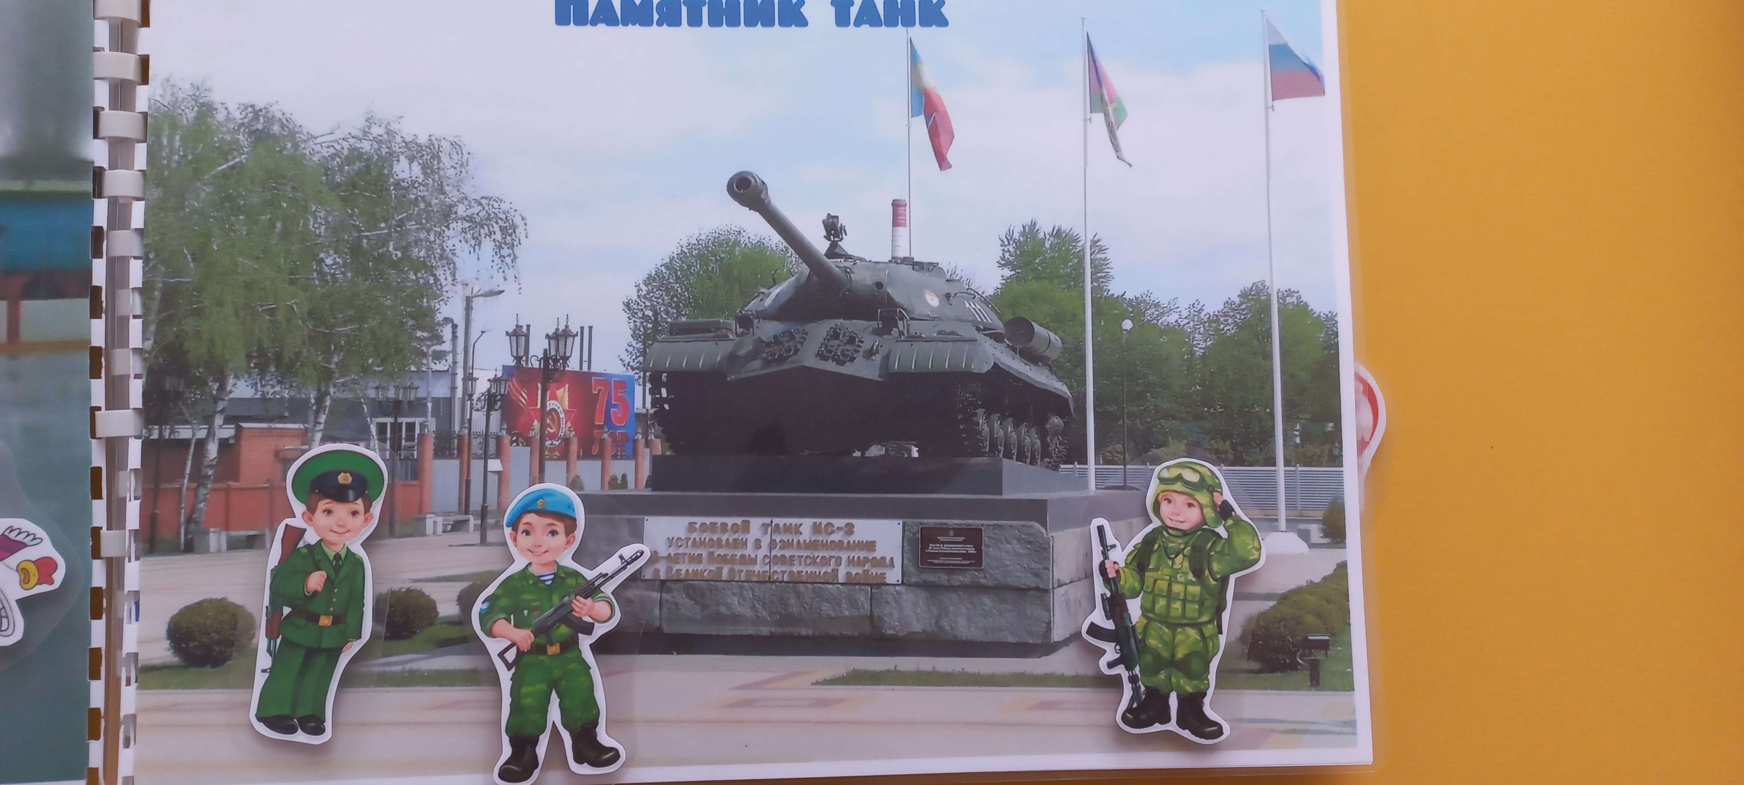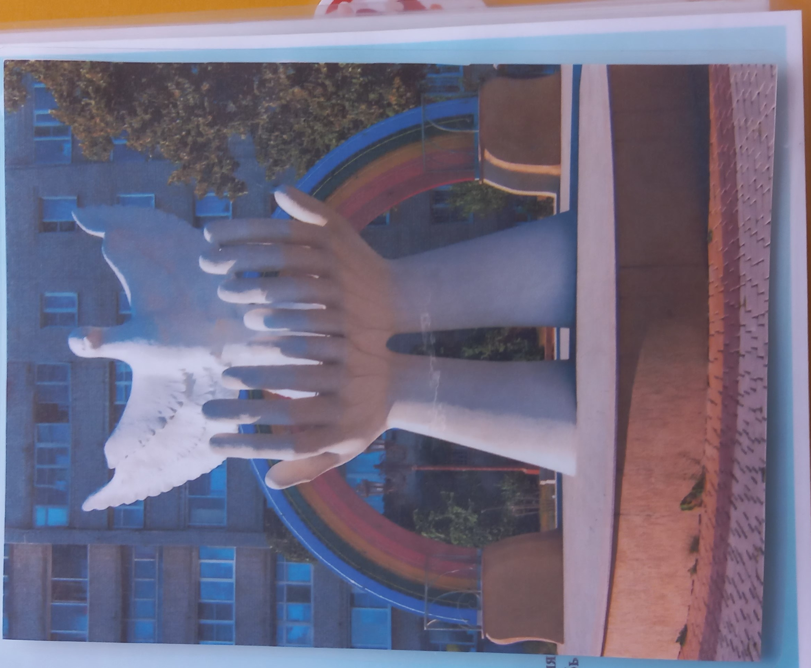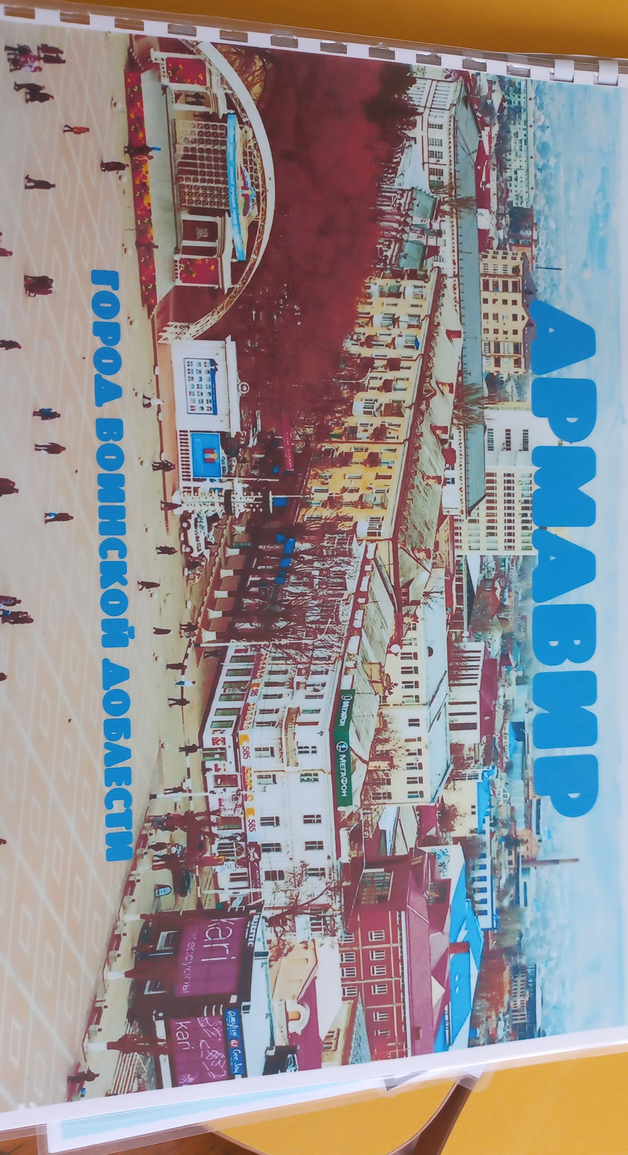  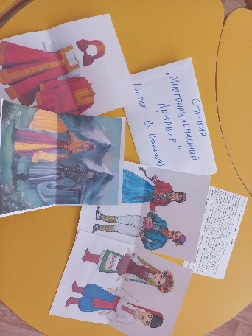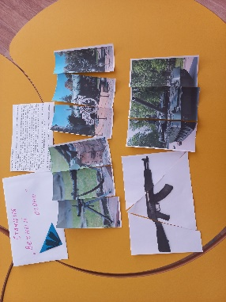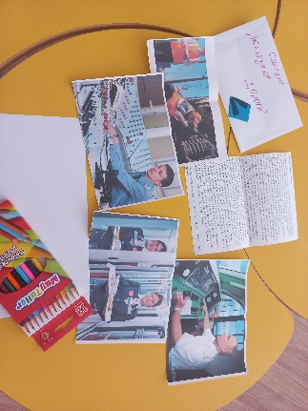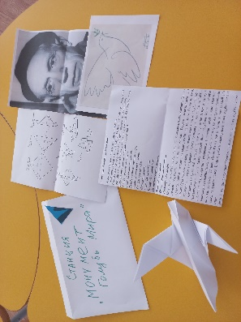 | Воспитатель: Сегодня, ребята, я приглашаю вас на экскурсию по нашему городу, но экскурсия эта будет необычной.  Воспитатель обращает внимание на слайд с картой России и читает стихотворение.  «Необъятная страна». (В. Степанов)  Если долго-долго, долго,  В самолёте нам лететь,  Если долго-долго, долго,  На Россию нам смотреть,  То увидим мы тогда,  И леса, и города,  Океанские просторы,  Ленты рек, озёра, горы…  Мы увидим даль без края,  Тундру, где звенит весна,  И поймём тогда какая,  Наша Родина большая,  Необъятная страна.  Воспитатель. На карте есть и наш город. (Слайд с картой Краснодарского края)  Воспитатель. Ребята, я сейчас буду вам рассказывать, а вы мне помогайте. Согласны?  Игра с мячом «Закончи предложение».  - Страна, в которой мы живем называется . . . (Россия). Мы живем в городе. . . (Армавире). (слайд «стела «Армавира», городская площадь, здание администрации»). Жители нашего города называются. . . (армавирцы). Он расположился на берегу реки, которая называется . . . (Кубань и Уруп).(слайд с изображением поймы рек). В нашем городе много больших красивых зданий (Дворец культуры, музей, универмаг, школы, детские сады, почта). (Слайд с изображением Дворца культуры, детского сада, музея)  Скажите, ребята, а вы любите свой город? Можете сказать, почему? Давайте вспомним стихи, которые написали с большой любовью про наш город наши с вами земляки.  Дети рассказывают стихотворение об Армавире.  Мой город, утопающий в сирени,  В фонтанных струях, в мареве огней,  В пьянящих травах, в золоте полей,  Звенящий в Душах многих поколений!  Церквей глядят задумчивые своды,  Колоколов хрустальный перезвон,  Теченье Жизни, как волшебный сон,  В умах и Душах царствует Свобода!  Мой Армавир, родной - слагаю песни,  Летящие во все концы Земли,  Над миром, чтоб тебя превознесли,  Любимый город солнечного детства!  Кубани край – нет на Руси прелестней!  Служу ему рабынею Любви…  Господь не мог не одарить Мольбы –  Я города поющая Невеста!  Воспитатель. А ещё в нашем городе есть памятники. К некоторым из них мы с вами ходили на экскурсию. Что такое памятники, и зачем они нам нужны? (Ответы детей, после которых воспитатель делает общее обобщение).  Памятник - это фигура или просто плита, которая помогает нам запомнить и сохранить память о человеке, важном событии, или даже животном в будущем. Памятники придумали в очень далекие времена. В далекой древности люди придумали хороший способ - чтобы не забыть о подвигах того или иного человека ставили камни, на котором было выбито несколько букв - имя и фамилия человека. Памятники ставят не только тем людям, которые погибли, но и тем, кто жив, но отличился чем-то хорошим. Памятники часто ставят писателям, благодаря которым мы читаем рассказы, стихотворения, сказки.  Кто может рассказать нам про памятники, к которым мы ходили, где они находятся? (На экране демонстрируются слайды с фотографиями памятников )  Рассказы детей: 3 – 4 детей. (В отношении каждого памятника воспитатель делает обобщение  Воспитатель. Все эти памятники помогают сохранить память о людях-героях, живших в нашем городе, вызывают гордость, что в таком маленьком городе жили очень смелые люди, которые любили свою Родину и старались защитить ее.  А сейчас давайте все встанем.  Физкультминутка.  Люблю по городу гулять, (идут по кругу).  Люблю смотреть, (смотрят влево, вправо),  Люблю считать: (хлопают в ладоши),  Раз – дом, в котором я живу, (загибают пальцы),  Два – детский сад, куда хожу.  Площадь с фонтаном – это три,  Если хочешь – посмотри.  Библиотека – это четыре, мы туда уже ходили.  Пять – гуляю я опять  Дом творчества – это шесть  И талантов там не счесть.  Музыкальная школа – это семь,  Музыка нужна нам всем.  Восемь – наш Дворец культуры,  Девять – это Храм  Десять – к школе я схожу  Очень город свой люблю!  Дидактическая игра «Мемо карты»  Воспитатель. Ребята, поочереди переворачиваем любую карточку картинкой вверх. Вам необходимо найти все одинаковые карточки и назвать все памятники, которые на них изображены.  Воспитатель. Молодцы, ребята! Справились с работой! И закончим мы сегодня нашу виртуальную экскурсию стихотворением:  Обойди хоть сто дорог,  Обогни планету,  Невелик наш городок,  А красивей нет.

Непрерывная образовательная деятельность
по художественно-эстетическому развитию
"Вечный огонь"
Цели и задачи | Содержание деятельности
Цель: закрепить навыки речевой, музыкальной и продуктивной деятельности на патриотическом материале; активно участвовать в диалоге с воспитателем.  Задачи: развивающие 1. Развивать мелкую моторику рук, формировать умение получать четкий контур рисуемых объектов.  2. Развивать композиционные навыки, пространственные представления, выделять в рисунке главное и второстепенное.  Воспитательные: 1.Воспитывать уважение к памяти воинов-победителей, любовь к Родине.  2.Воспитывать творческий подход к выполнению работы, аккуратность.  Предварительная работа: познакомиться с событиями Великой Отечественной войны через чтение книг, рассматривание иллюстраций, заучивание стихов, пословиц, песен о войне.  Словарная работа: вечный огонь, снайпер, Адольф Гитлер, орден красной звезды, Неизвестный солдат, ветераны, герой Советского Союза.  Оборудование и материалы: фотографии военных лет, ордена фронтовика, письмо с фронта, фотография "Могила неизвестного солдата", альбомные листы, кисточки, краски.  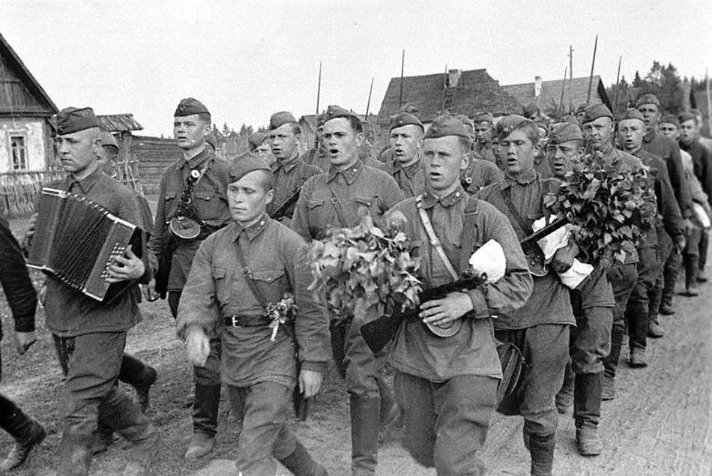  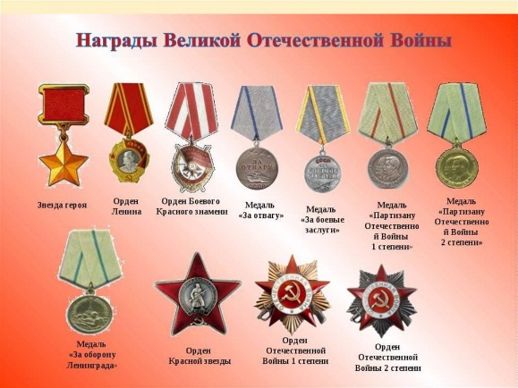  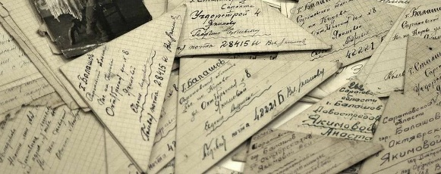  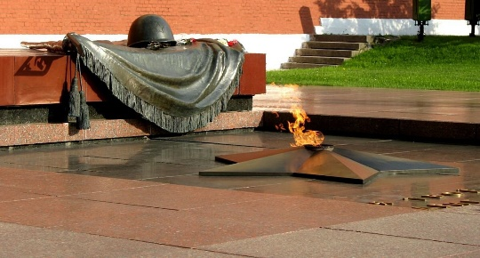 | Воспитатель предлагает детям сесть в кружок в затемненном помещении и зажечь свечу. Воспитатель тихо начинает говорить:  Горит дрожащая свеча.  Не дунь на пламя сгоряча.  А ты, волшебный огонек,  О чем поведать бы нам мог.  В: ребята, посмотрите на горящую свечу и расскажите, какие чувства она вызывает? На что похож огонек пламени?  В каких ситуациях вы могли смотреть на пламя и думать о чем-то далеком и таинственном, о важном и глубоком?(в храме, где горят свечи; в походе у костра; у бабушки в деревне, когда она топит печку)  У людей есть огонь, который вызывает особые чувства и особые воспоминания. Это огонь на могиле Неизвестного солдата. Гаснет свеча и воспитатель подзывает детей к стенду с изображением могилы неизвестного солдата.  В: Кто из вас был у такого огня? С кем вы ходили?(выслушиваются ответы детей)  В: Почему могила называется могилой Неизвестного солдата?(дети высказывают свои предположения) таких могил много на нашей земле.В могилах похоронены останки солдат, павших на поле битвы во время последней большой войны. Она называется - Великой Отечественной войной. Это война с фашистами, которые хотели захватить нашу страну, бомбили наши города, жгли деревни и убивали людей. Много солдат погибло в боях на той войне. Не всех убитых могли опознать, не все находили документы. У Кремлевской стены в Москве захоронили прах одного из солдат. Поэтому на надгробном камне написано «Имя твое неизвестно». А как вы думаете, что означает вторая часть надписи «Подвиг твой бессмертен»?  Дети высказывают свои предположения.  В: Эта надпись означает, что люди будут помнить похороненных здесь солдат защищая Родину, своих родных и близких, своих детей и внуков. Так, почему же на могиле Неизвестного солдата горит огонь? Выслушиваются версии детей. Может, огонь зажигают на могилах, потому что он должен напоминать о вечной жизни души — как свечки в храме? Или он согревал души оставшихся в живых и тоскующих по своим родным, погибшим в годы войны? Но , главное, что огонь на могиле будит в людях воспоминания и не дает забыть погибших во имя Отечества.  У туляков есть обычай приезжать к Вечному огню в день свадьбы. Это значит для них, что счастливое событие может состояться благодаря тому, что много лет назад кто-то отдал свою жизнь в бою. Огонь горит зимой и летом, днем и ночью. И поэтому его называют вечным.  Последним мирным днем 22 июня 1941 года была суббота –  на нашу милую и горделивую,  На нашу Родину счастливую  На наш родимый, мирный край,  Напал фашистский негодяй,  Он осквернил всё дорогое,  Где только подлая нога  Ступала фрица-негодяя  Там пепел, смерть и нищета.  Адольф Гитлер -имя страшного человека. Посмотрите на фотографии. Он со своей армией напал на нашу страну. На защиту своей Родины собрались все люди. Большое количество солдат полегло на поле боя. Но победа осталась за теми, кто защищал свою Родину от захватчиков.  Сейчас мы поиграем в игру «Сигнальные флажки».  Желтый флажок - топаем ногами.  Зеленый флажок - можно хлопать руками.  Синий флажок замирает на месте.  Красный флажок - кричим «Ура!».  Салют Победы прогремит во многих городах нашей Родины в 70-й раз 9 мая 2015 года. Наша страна шла к этому дню пять лет.Но какие это были годы.В этот день вся страна будет чествовать ветеранов войны и тех, кто не дожил до этого светлого дня.  Давайте нарисуем с вами Вечный огонь.  Дети переходят к рабочим местам, на которых приготовлено все необходимое для рисования красками.  В: Проходите на свои места и присаживайтесь. Чтобы наши руки и пальчики хорошо работали, сделаем разминку.  Вокруг все было тихо - пальчики собраны в кулачки.  И вдруг – салют! Салют! – Разжимаем пальчики  Ракеты в небе вспыхнули – пальцы растопырены веерообразно.  И там ,и тут. – сжать и раскрыть пальчики веером.  В: Перед началом работы давайте вспомним образ горящего пламени свечи - на что оно походило, как оно дрожало, как менялись внутри него цветовые переходы? Представьте, что вы на могиле Неизвестного солдата, закройте глаза и представьте себе Вечный огонь. Дети начинают работать. Получившиеся рисунки размещаются на стенде.

Непрерывная образовательная деятельность
«Герои моего Отечества»
Цели и задачи | Содержание деятельности
Цель: закрепление знаний о героях России и их подвигами, воспитание чувства патриотизма, гордости за страну, стремление показать причастность каждого россиянина к судьбе своей Родины.  Задачи:  Расширить представление о понятии «герой», обсудить какими качествами должен обладать человек, чтобы его назвали героем;  Формировать нравственные качества личности на примерах героев;  Воспитывать любовь к Родине.  Оборудование:  Компьютер; мультимедийный проектор; интерактивная доска; презентация; карточки со словами пословиц; звёздочки разного цвета. | Воспитатель:Мы называем место, где родились и живем Родина, Отечество, Россия. И во все времена люди гордились и прославляли, любили и берегли свою Родину и защищали от врагов. День Героев Отечества в России - это памятная дата, которая отмечается в нашей стране ежегодно 9 декабря. Эта дата – день памяти наших героических предков, она знак уважения к нашим современникам, совершившим подвиги во имя России, во имя людей.  1 ребенок  День Героев! Памятная дата.  Для российских жителей важна.  Отдаёт дань памяти ушедшим,  Чествует живущих вся страна.  2 ребенок  День Героев Отечества –  Не просто праздник очень важный,  Это день, когда всё человечество  Благодарит защитников отважных.  3 ребенок  Защитник Родины, семей, детей и веры,  Сегодня день твоей отваге посвящённый.  Так будь любим и счастлив непременно,  Будь силой света вечно защищённый.  Воспитатель  Герои родины — как много в этом смысла!  И честь, и храбрость в этих двух словах.  Героями нельзя стать слишком быстро.  Герой лишь тот, кому неведом страх.  Эта дата приурочена к выдающемуся событию эпохи правления императрицы Екатерины II, которая в 1769 году учредила орден Святого Георгия Победоносца.  28 февраля 2007 года Президент РФ В.В. Путин подписал Федеральный закон «О внесении изменений в статью 1 Федерального закона «О днях воинской славы и памятных датах России», который установил в стране новую памятную дату – День Героев Отечества (9 декабря).  «Россияне, отмеченные почётным званием героев, достойны, чтобы у них был собственный праздник».  Воспитатель:  Сегодня мы поговорим о том, кто такой герой, какими качествами он должен обладать, узнаем имена некоторых героев.  -Какого человека можно назвать героем?  (Герой - человек, совершающий подвиги, необычный по своей храбрости, доблести, самоотверженности. (Герои Великой Отечественной войны, Герои труда, спорта, Герои нашего времени.)  А сейчас задание: подобрать слова, характеризующие героев, на буквы, которые видите на слайде: М, С, О, Р, У, Х, Д  Вы уже знаете, что этот праздник был учрежден Императрицей Екатериной II и ей же был учрежден орден Святого Георгия Победоносца, которым награждали воинов, проявивших в бою неудержимую отвагу, смелость и находчивость.  Известно, что кавалерами этого ордена стали 4 человека, среди которых великий русский полководец М.И. Кутузов,  -Чем прославился М. И. Кутузов?  -Какие подвиги он совершил?  Воспитатель  Позже за военные заслуги перед Отечеством героев стали награждать Звездой Героя Советского Союза.  Много подвигов было совершено во время Великой отечественной войны, многие стали героями и были награждены высшими наградами: Среди большого количества героев войны стали и дети, имена которых мы должны знаем и гордимся ими.  Вспомните эти имена? (Валя Котик, Зина Портнова, Марат Казей, Лёня Голиков.)  Учитель:  Герой России - высшее звание, присваиваемое за заслуги перед государством, связанные с совершением геройского подвига. Оно было учреждено не так давно и стало первым в иерархии государственных наград России. Герою Российской Федерации вручается знак особого отличия – медаль «Золотая звезда».  Учитель: А можно ли стать героем в мирное время?  -Герои не остались на страницах книг, в любые времена есть место подвигу, а значит и в наше время есть герои, готовые пожертвовать самым близким во имя родных, друзей, своей родины. Подвиг всегда связан со смелостью, отвагой и мужеством, поэтому и в наше время всегда есть место подвигу. Давайте познакомимся с героями нашего времени.  Сергей Солнечников — российский офицер, майор войск связи, ценой своей жизни спасший подчинённых ему солдат при взрыве боевой гранаты. Во время учений один из солдат, проходивших военную службу по призыву из положения «стоя» неудачно бросил гранату. Боеприпас срикошетил и отлетел в зону поражения сослуживцев. Майор мгновенно осознал произошедшее, оттолкнул растерявшегося солдата и накрыл собой гранату. Через полтора часа он скончался на операционном столе от полученных ранений, несовместимых с жизнью. За героизм, мужество и самоотверженность, проявленные при исполнении воинского долга, майору Солнечникову 3 апреля 2012 года присвоено звание Героя Российской Федерации посмертно. 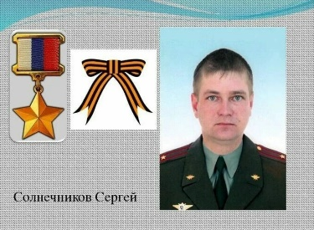  Александр Прохоренко - офицер спецназа, 25-летний лейтенант Прохоренко погиб в марте 2016 года под Пальмирой (Сирия), выполняя задачи по наведению ударов российской авиации по боевикам ИГИЛ. Он был обнаружен террористами и, оказавшись в окружении, не пожелал сдаваться и вызвал огонь на себя. Ему было присвоено звание Героя России посмертно. Подвиг Прохоренко вызвал восхищение не только в России. Две французские семьи пожертвовали награды, в числе которых был и орден Почетного легиона. 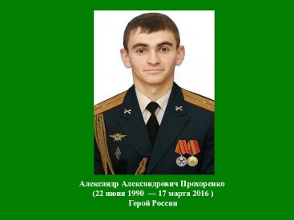  Магомед Нурбагандов (9.01.1985- 10.07.2016) - сотрудник МВД погиб от рук боевиков, отказавшись нарушить присягу. Он с отличием закончил юридический факультет Дагестанского государственного университета. При нападении боевиков, он сохранил офицерскую честь, достоинство и верность своим товарищам по службе. Верность присяге впечатлила всю Россию и сделала простого дагестанского парня примером для многих, потому что не сломался.  И в мирные годы в армейских буднях всегда есть место подвигу. Каждое время рождает своих героев. Но мы знаем наша армия самая сильная…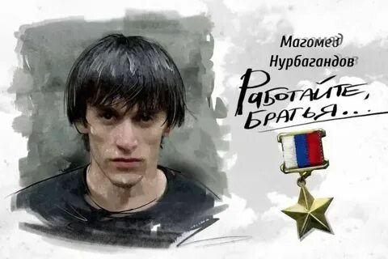  ПЕСНЯ  Воспитатель: Среди героев нашего времени немало и детей, которые жертвуют самым дорогим - своей жизнью. спасая друзей, родных, или совсем незнакомых людей.  Залина Арсанова школьница из Ингушетии получила медаль «За отвагу» из рук президента России в 2014 году. Дети попали под обстрел боевиков, она закрыла брата собой. Была тяжело ранена, но врачам удалось спасти девочку. 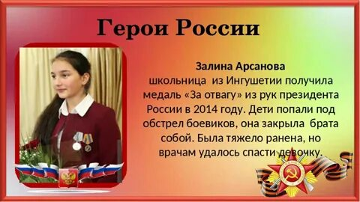  Женя Табаков - самый юный гражданин России, награждённый орденом Мужества посмертно. Женя погиб, защищая сестру от насильника в 2008 году. Ему было всего лишь 7 лет. 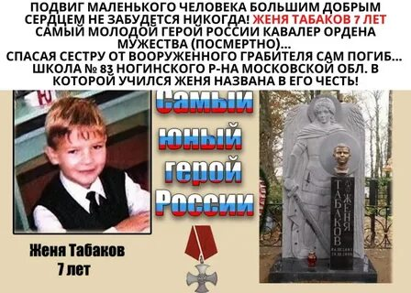  Издревле в России рождались Герои,  Во славу Отчизны на подвиг идя,  Немало имен помнит книга историй,  То гордость России, её сыновья!  Герои родины — как много в этом смысла!  И честь, и храбрость в этих двух словах.  Героями нельзя стать слишком быстро.  Герой лишь тот, кому неведом страх.  Всем тем, кто храбро воевал с врагами,  Кто мужествен, решителен и смел,  Присвоить можно звание героя,  И кто свершил немало важных дел!  У нас в гостях ветераны. Герои. Герои нашего времени.  Слово гостям.  Воспитатель:  Герой никогда не умрёт, пока память в народе живёт. Золотые звезды льют из одного металла - независимо от того, чем прославился человек. Героями не рождаются, ими становятся. Неважно где, на войне или при спасении жизни людей на пожаре, за особые отличия в труде или в спорте.  В обычной жизни этих людей мало что отличает от остальных. Но все они носят особое высокое звание – Герои России

Непрерывная образовательная деятельность
по художественно-эстетическому развитию «
«Герои Отечества»
Цели и задачи | Содержание деятельности
Задачи:- закреплять знание детей о защитниках России, формировать у них представление, что в армии служат не только мужчины, но и женщины;  - упражнять детей в изображении человека, в передаче характерных особенностей (одежда, поза);  - закрепить приемы рисования и закрашивания рисунков, используя разные технические средства: цветные карандаши, фломастеры, восковые мелки;  - воспитывать любовь к Родине, гордость за армию, желание стать защитниками Отечества.  Предварительная работа:  беседы, чтение художественной литературы, подготовка ко Дню Героя Отечества, разучивание стихов и песен, рассматривание картин по теме.  Материал:  - демонстрационные картинки с изображением защитников Отечества ;  - альбомные листы,  - простой карандаш, цветные карандаши и восковые мелки, фломастеры.  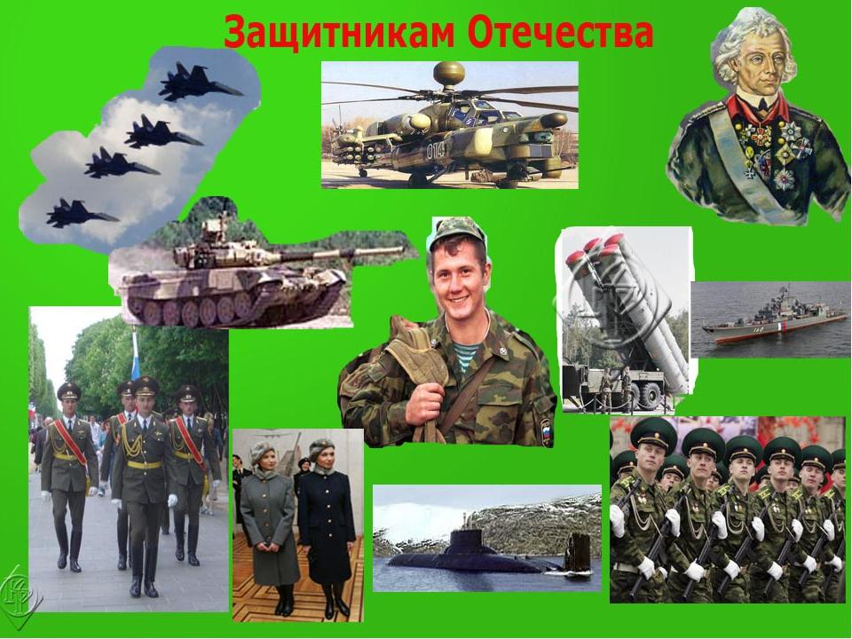 | Воспитатель читает детям стихотворение:  Да здравствуют Отечества герои,  Отчизну заслонившие собой!  Ненастною и грозною порою  С врагом вступившие в неравный бой.  Вы вражеские силы победили,  Отчизны верные сыны,  Чтобы потомки в мире жили,  И чтобы не было войны!  Воспитатель: Скоро вся наша страна будет отмечать замечательный праздник. Кому посвящён этот праздник?(Героям Отечества)  2. Беседа.  Воспитатель: Как мы можем назвать человека совершившего подвиг?(Герой)  Воспитатель : Герои Отечества - это люди, которые защищают свой народ, свою страну, свою Родину, помогают в беде.  В память о героях поэты слагают стихи.  • Композиторы пишут песни.  • Им возводят памятники.  • Освящают храмы.  • Их именем называют города, села, улицы, микрорайоны, учебные заведения.  • О них снимают фильмы.  • Пишут книги.  • Приходят поклониться на братские могилы, к местам боевых сражений.  • Возлагают цветы, во время праздников, когда создают семью.  -А мы нарисуем героев Отечества , того кто запомнился Вам больше всего, чей подвиг оставил неизгладимый след в вашем сердце  3. Практическая часть.

Картотека Дидактических игр
по военно-патриотическому воспитанию
для детей дошкольного возраста
«Угадай, о ком говорю?» | Задачи: закрепить представления о некоторых аспектах жизни древних славян на основе былин; воспитывать интерес к малым фольклорным жанрам, уважение к истории и культуре русского народа. На карте богатыри под цифрами, а цифры на столах.  - Отгадайте, о ком идет речь в былине и поднимите нужную цифру. «Борозды кладет, как рвы глубокие, из земли дубы вывертывает, камни – валуны в сторону отбрасывает» (Микула Селянинович 2) . 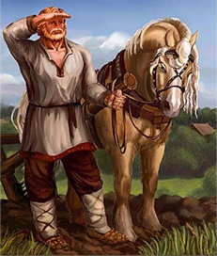 2  - В Великом Новгороде великий гусляр. Он играл на гуслях, пел голосом таким дивным, что однажды царь морской заслушался его и пригласил в гости к себе(Садко -4) 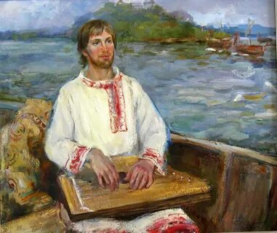  - Какого богатыря поразил своей силой Микула Селянинович?(Святогор -5) 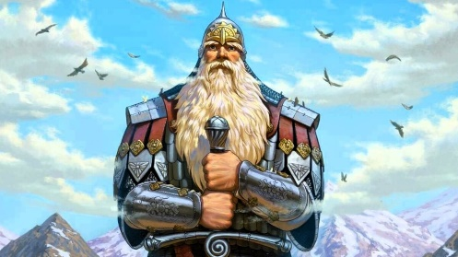  - Юный богатырь, в 15 лет со своей дружиной уничтоживший огромную Салтанову силу в Золотой орде?(Вольга Всеславьевич -1) 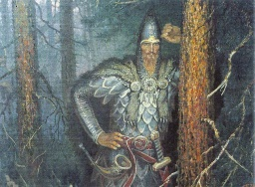  - Какому богатырю передал Святогор свой меч -кладенец? (Илья муромец -7) 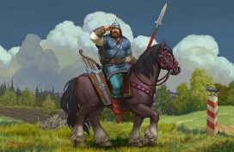
«Назови и объясни»  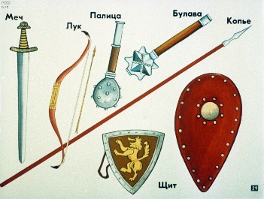 | Дети выбирают любую карточку и объясняют, что на ней изображено.  Шлем - защитный головной убор воина  Кольчуга - защитная одежда русского воина, сплетённая из металлических колец  Меч - старинное боевое оружие воина  топор булава дружина - боевой друг богатыря.  копьё – колющее оружие богатыря – древко с металлическим наконечником.
«Подбери слова» | Воспитывать интерес к новым выражениям и словам.  Богатырь (силач, воин, борец, защитник)  Смелый (храбрый, мужественный, отважный, бесстрашный, дерзкий, героический, решительный, решительный, не робкого десятка)  Смельчак (храбрец, орёл, герой, рыцарь без страха и упрёка)  Сильный (могучий, богатырский)  Написать (придумать, сочинить, нарисовать)  Смелый, как воин Храбрый, как солдат, защитник  Могучий как богатырь, дуб  Сильный как силач
«Да - нет» | Цель: развивать внимание, быстроту реакции и умение отвечать только словами «да» и «нет», упражнять в умении выделять характерные детали одежды, доспехов и вооружения богатыря .  Он сильный, смелый, молодой (да)  Карабаса в бою победил (да)  Из автомата подстрелил (нет)  Алеша Попович тоже герой (да)  Он был слабым и хилым (нет)  Он сильный, смелый (да)
«Собери богатыря в поход»  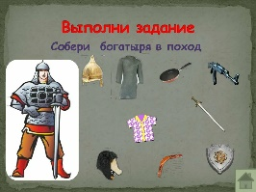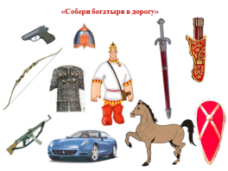 | Цель : воспитывать интерес к предметам одежды богатырей, упражнять в умении выделять их.  Детям раздают изображение богатыря, доспехов, одежды и вооружения, нужно выбрать только необходимое снаряжение богатыря и обосновать свой выбор.
«Раньше и теперь»  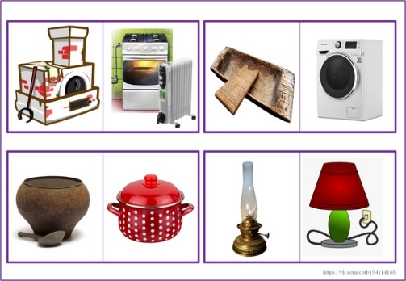 | Задачи: закреплять знания детей об истории России и укладе жизни наших предков; знакомить детей с предметами старины; учить находить аналог в современном мире; воспитывать интерес к прошлому нашей страны; развивать интерес к прошлому нашей страны.  Материалы и оборудование: 10 карт формата А4 с изображением предметов старины и современного мира. Картонные кружочки диаметром 4 см двух цветов - синие и красные. Играют от 2 до 10 человек. У каждого игрока по одной большой карте с изображением предметов старины и предметов современного мира картонные кружочки двух цветов.  Воспитатель выполняет роль ведущего. Детям предлагаем закрыть красными кружками картинки с изображением предметов современной жизни; синими кружками закрыть картинки с изображением предметов старины. Рассмотреть предметы современного мира, изображенные на открытых картинках и объяснить их назначение.
«Защитники Отечества» 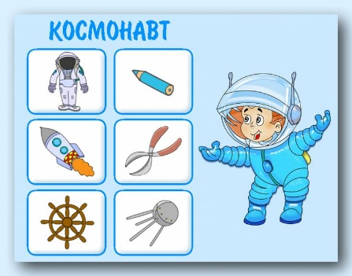  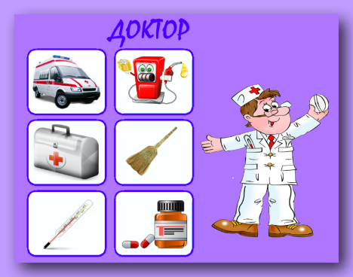  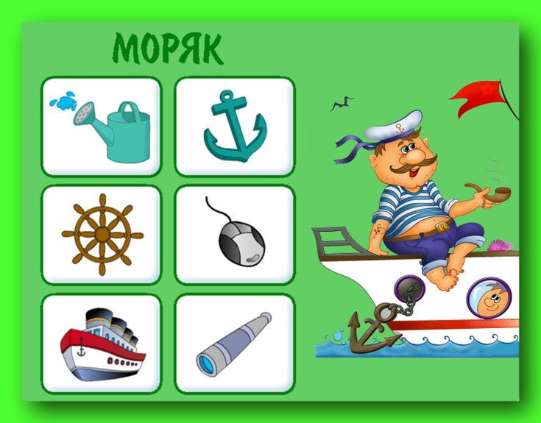 | Задачи: закреплять знания детей о разных родах войск Российской армии, закреплять знания об особенностях военной службы и необходимых условиях для ее успешного прохождения; воспитывать чувство гордости за защитников Отечества; развивать речь, умение классифицировать предметы.  Оборудование: 9 карт формата A3.В центре каждой карты - изображение солдата различных родов войск (летчик, артиллерист, десантник, моряк, подводник, танкист, пограничник), а также ветеран Великой Отечественной войны. Свободное пространство вокруг воина разделено на шесть квадратов. Раздаточные карточки, на которых изображены различные предметы и события военной тематики (танк, пушка, автомат, бинокль, бескозырка, корабль, планшет, парад, Вечный огонь). В игре могут участвовать от 1 до 9 детей.  Ведущий (воспитатель или ребенок) раздает участникам игры большие карты, маленькие карточки перемешивает между собой и показывает детям. Задача детей определить принадлежность показываемого предмета или события представителю тех или иных родов войск, аргументировать свой ответ. Если ребенок ответит правильно, он получает маленькую карточку и закрывает ей пустой квадрат на большой карте. Игра продолжается до тех пор, пока все карточки не будут разданы.
«Поймай и назови». | Дети становятся в круг, воспитатель с мячом в руках стоит в центре круга. ребенок, который поймает мяч должен охарактеризовать воина- богатыря – слова-определения отважные, храбрые, мужественные, непобедимые, героические, доблестные и другие.
«Великие люди России»  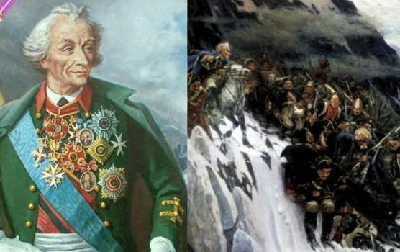  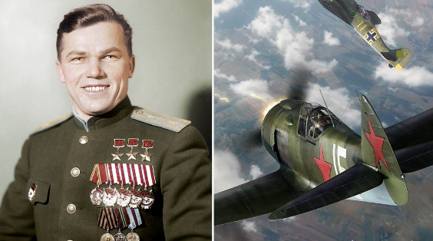  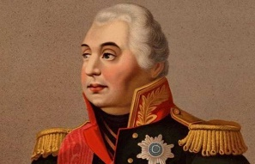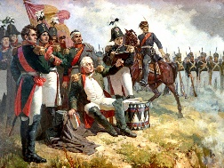 | Задачи: закрепить знания детей о великих соотечественниках; учить подбирать к соответствующему портрету необходимые предметы, которые относятся к данному человеку, его виду деятельности; воспитывать интерес и уважение к историческому прошлому России, гордость за великих соотечественников и их достижения.  Материалы и оборудование: 11 карточек (25x20 см) разного цвета, на которых в центре изображены портреты А.В. Суворова, М.И.Кутузова, И. Н. Кожедуба, А. П. Маресьева, А.М.Матросова. Под каждым портретом три свободных белых кружка. В игре могут принимать участие 11 детей. Воспитатель раздает большие карты с изображением портретов великих людей. Показывает детям карточки-кружочки, где нарисованы предметы, характерные для того или иного вида деятельности. Воспитатель предлагает детям определить, какому из исторических персонажей, изображенных на портретах, подойдет этот предмет и объяснить почему. Ребенок, ответивший на вопрос, забирает карточку себе и закрывает ею кружок под портретом. Игра продолжается до тех пор, пока все кружки на картах не будут закрыты.
«Военные профессии» | Задачи: продолжать знакомить детей с военными профессиями; учить подбирать картинки соответствующие для военной профессии; развивать зрительную память, наблюдательность и внимание; активизировать речь ребенка, обогащать словарный запас детей; воспитывать гордость за нашу Отчизну.  Воспитатель предлагает детям отобрать картинки, относящиеся к той или иной военной профессии.
«Где находится памятник» | Задачи: формировать представления о родном городе; развивать у детей умение ориентироваться на карте - схеме города, закреплять знания о памятниках города.  Материал и оборудование: карта-схема города Армавира, флажки для обозначения памятников, фишки, открытки с изображением памятников.  Воспитатель предлагает посмотреть на открытку, назвать памятник и показать на карте его местонахождение. Ответивший правильно получает фишку.  Результаты по количеству фишек подводятся.
«Посылка на фронт» | Задачи: формировать чувства уважения к защитникам нашей Родины.  Отцы и старшие братья ушли на фронт, женщины и дети встали к станкам, работали на заводах. Все, кто остался в тылу помогали нашим воинам, изготавливали бомбы и снаряды, самолеты, и танки, шили теплую одежду, вязали варежки, шили теплую одежду. Если была возможность отправляли посылки на фронт. Дети встают в две команды и по очереди отбирают картинки с изображением предметов, необходимых солдатам на войне для личных нужд (мыло, зубная паста, алюминиевая кружка и ложка, теплые вещи)
«Каким должен быть воин» | Задачи: развивать положительный психо - эмоциональный настрой детей, способствовать формированию патриотизма, чувства уважения, гордости за Российскую армию.  Дети поочередно называют качества воина -защитника ( добрый, храбрый, отважный)
«Один – много» | Задачи: развивать логическое мышление, речь детей, словарный запас.  Педагог называет слово, обозначающее один предмет, ребенок называет множественное число слова.  Самолет-самолеты, корабль-корабли
«Парад в День Победы» | Задачи: 1)Закрепление знаний о военной технике и военных профессиях, закрепление умения ориентироваться на плоскости (справа-слева, вверху-внизу, в середине), закрепление знания государственных символов России.  Дети располагают на фланелеграфе картинки военных и военной техники, согласно указаниям воспитателя. В центр площади устанавливают государственные символы - герб и флаг России.
«Найди тень» | Задачи: закрепление полученных знаний. Развитие памяти, мышления, мелкой моторики, подготовка руки к письму.  Педагог предлагает детям листки с заданиями, где надо соединить предмет со своей тенью.
«Как прадеды мир отстояли» | Задачи: закрепить понятия водный, наземный, воздушный военный транспорт; развивать зрительное и слуховое внимание; воспитывать чувство гордости за прадедов, которые отстояли мир для нас. Ребёнок выбирает картинку с изображением военной профессии. В соответствии с выбранной профессией выбирает военный транспорт. Например, профессия - военный моряк, транспорт- военный катер, граница - морская акватория.

Картотека сюжетно-ролевых игр
по военно-патриотическому воспитанию
для детей дошкольного возраста

«Пограничники» | Задачи: закрепление знаний детей о военных профессиях, знакомство с распорядком дня военнослужащих, воспитание смелости, ловкости, умения четко выполнять приказы командира, расширение словарного запаса детей «граница», «пост», «охрана», «нарушение», «сигнал тревоги».  Воспитатель предлагает детям побывать на государственной границе нашей Родины. Проводится беседа о том, кто охраняет границу, с какой целью, как проходит служба пограничника, каков распорядок дня военного человека. Дети самостоятельно распределяют роли Военного командира, Начальника пограничной заставы, Собаководов. Дети в игре применяют знания и умения, полученные на предыдущих занятиях. Ребятам нужно обращать внимание на поддержку и дружескую взаимопомощь.
«Космонавты» | Задачи: расширение тематики сюжетных игр, знакомство с работой космонавтов в космосе, воспитание смелости, выдержки, расширение словарного запаса :«космическое пространство», «полет», «космодром», «открытый космос». оборудование и материалы: космический корабль и строительный материал, пристегивающие ремни, инструменты для работы в космосе, игрушечные фотоаппараты.  Ход игры: воспитатель спрашивает детей, хотели бы они побывать в космосе? Каким должен быть человек, чтобы полететь в космос?(сильным, смелым, ловким, умным) Он предлагает отправиться в космос, чтобы оставить там спутник, который будет передавать на Землю сигналы о погоде. Нужно еще сделать фотографии нашей планеты с космоса. Все вместе вспоминают, что еще нужно взять с собой, чтобы ничего не могло случиться во время полета. Дети обыгрывают ситуацию. Они выполняют задание и возвращаются на Землю. Роли Пилотов, Штурмана, Радиста и Капитана распределяются по желанию детей.
«Военные разведчики» | Задачи: расширение тематики военизированных игр, формирование умения детей в точности выполнять задания, быть внимательными, осторожными, воспитание уважения к военным профессиям, воспитание уважения к военным профессиям, желания служить в армии, расширение словарного запаса детей – «разведка», « разведчики», «часовой», «охрана», и «солдаты».  Материалы и оборудование: элементы военной одежды для детей, оружие.  Воспитатель предлагает детям вспомнить фильмы, рассказы о жизни военных разведчиков, предлагает детям поиграть в них. Ребята распределяют между собой роли Разведчиков, Часовых, Командиров, Солдат охраны, определяют цели и задачи, следят за их выполнением.
«Космическое приключение» | Задачи: формирование умения детей применять свои знания и умения на практике, создание между детьми дружеской атмосферы, развитие у них ответственности, интереса, расширение словарного запаса – «космос», «планета», «Марс», «космическое пространство», «невесомость» и «космодром».  Материалы и оборудование: оборудование космического корабля, медицинские инструменты для врача, плакаты видов нашей планеты из космоса. Ребята объявляют, что через несколько минут стартует космический корабль. Российские туристы могут стать космическими туристами. Но, чтобы лететь в космос, нужно подумать, какими качествами необходимо обладать?(умным, смелым, сильным, добрым, веселым И еще нужно быть здоровым. Кто решил отправиться в космос должен пройти медицинскую комиссию. Врач осматривает туристов и выдает разрешение. Дети выбирают Пилота, Врача на корабле и Штурмана. Все готовы к взлету. Диспетчер объявляет старт. Пассажиры пристегивают ремни. С высоты дети рассматривают (картины) вид планеты Земля, рассуждают о том, почему ее называют голубой планетой (большая часть покрыта водой).Дети рассказывают, какие они знают океаны, моря и горы. Космический корабль совершает остановку на Марсе. Туристы осматривают планету, делают выводы о существовании жизни на этой планете. Корабль летит еще минуту. Следующая остановка в Юпитере. Туристы вновь осматривают планету, делятся своими впечатлениями. Корабль благополучно возвращается на Землю.
«МЧС - спасатели» | Задачи: познакомить детей с трудной и почетной профессией спасателя, формировать умения детей действовать четко и слаженно. Организовать спасательную экспедицию для оказания помощи пострадавшим, обогащать опыт детей – на месте «работы спасателей» приходится строить новые дома для жителей, спасать животных из-под завалов, тушить загоревшие здания, оказывать медицинскую помощь, кормить; даже показывать концерт для пострадавших.  Поступил сигнал SOS; сообщение по телевизору; письмо из выловленной бутылки в море. Перед детьми ставится проблемная ситуация после пожара, землетрясения, извержения вулкана, наводнения.  Определение место нахождения острова на карте.  Определение пути до острова и вида транспорта, на котором можно добраться до нужного места.  Распределение ролей спасателей, пожарных, строителей, капитан, матросы.  Сбор необходимых вещей.  Спасательные мероприятия - пожарные тушат загоревшиеся здания, спасатели расчищают завалы, строители строят новые дома, врачи оказывают медицинскую помощь.  Возвращение домой.  Игровой материал - крупный строительный материал; костюмы (капитанская фуражка, воротники для матросов, экипировка для пожарных, белые шапочки для врачей, медицинские сумки); оборудование для больницы; продукты; одеяла; предметы-заменители.
«Летчики» | Задачи: расширение знаний детей о профессии летчика. Формировать умение детей самостоятельно создавать для задуманного игровую обстановку, способствование формированию умения творчески развивать сюжеты игры, воспитание патриотического отношения к своей Родине, друг к другу, к своим близким.  Предварительная работа :беседа с детьми о военных профессиях, просмотр видеофильмов, мультфильмов о летчиках, чтение художественной литературы о летчиках, рассматривание иллюстраций, фотографий.  Макет самолета, строительный материал, штурвал, карта, рация, российские летчики тренируются на земле, врачи проверяют здоровье перед полетом. Летчики ведут самолеты, вертолеты и делают различные фигуры пилотажа в небе.
«Военные моряки» | Задачи: воспитывать у детей желание быть сильными, ловкими, смелыми, опрятными; умение следить за собой, воспитывать умение вежливо обращаться друг к другу, считаться с желаниями других детей, воспитывать уважение к службе моряков, закреплять знания детей о службе моряков, углублять их.  Пополнение словаря: граница, маяк, капитан, штурвал, штурман, мичман, сигнальные огни, фуражка, бескозырка.  Предварительная работа: рассматривание иллюстраций и картин о моряках, беседа о моряка, чтение стихов на морскую тему, изготовление с детьми атрибутов - пилотки, автоматы, погоны, бескозырки, якорь, штурвал.

Картотека подвижных игр
по военно-патриотическому воспитанию
для детей дошкольного возраста
«Турнир богатырей» | Задачи: учить детей быстро перебегать на противоположную сторону площадки, брать предмет и предавать своему товарищу; развивать умение действовать в команде, соблюдать правила, ловкость, общую выносливость; воспитывать настойчивость в достижении положительных результатов.  Задача богатырей - по сигналу сесть верхом на коня, доскакать до границы, по пути на полном скаку схватить одну кеглю (кегли по числу игроков установлены на табуретке примерно посередине пути), обогнуть границу, вернуться на заставу, передать коня следующему богатырю.  какая команда быстрее доставит все кегли, та и выиграла.
«Отважные моряки» | Участники должны привести палубу в порядок. Собрать мусор с закрытыми глазами за одну минуту. Подсчитывается количество собранного мусора (кубики, шашки и кегли). Еще участникам выдают размотанный бинт, его нужно скрутить.
«Кто быстрее оденется?» | На стульях висят пиджаки (куртки, матросские рубашки), вывернутые на изнанку. Кто быстрее вывернет пиджак, оденет его и скажет «Солдат (моряк) готов – тот и победил.
«Разминировать поле» | На полу два круга, в них разбросаны шашки . ребятам нужно их собрать - разминировать с завязанными глазами, желательно чтобы не наступить на них.
«Моряки» | Моряки народ веселый.  Хорошо живут.  И в свободные минуты  Пляшут и поют.  Вызываются два участника, побеждает тот, кто быстрее перебинтует руку.  Все участники танцуют под музыку «Морячка».  Ведущий имитирует мытье палубы. Когда музыка заканчивается, играющие встают в пары, оставшийся без пары становится водящим.
«Пограничник» | Выбирается водящий. Он будет называться «незадачливый пограничник». На полу проходят две черты. За первой линией будут стоять дети, которые должны перейти границу, на средней черте «незадачливый пограничник», который вместо того, чтобы отмечать День Защитника Отечества, ловит детей на границе. Черта, за которую дети должны пройти не пойманными. Кого поймает пограничник, тот займет его место.
«Доставь пакет» | Мальчики делятся на две команды. По сигналу первые проходят под дугой, по досточкам, между кеглями берут флажок - дают знак следующему. В руках последнего мальчика находится пакет. Побеждает команда, быстрее доставившая пакет.
«Быстрая лодка» | На пол кладутся две половинки альбомного листа. Участники должны встать на четвереньки и дуть, чтобы эти листы переместились от буйка до буйка без помощи рук.
«Бомбардировщик» | Понадобится 20-30 надутых воздушных шариков, разбросанных в хаотичном порядке по залу. Звучит песня «Бомбардировщики». Задача участников, пока звучит музыка, бегать по залу и изображать самолет. Как только музыка выключается, бомбардировщики должны будут взорвать бомбы, то есть сесть на шарик и лопнуть. Побеждает тот, кто взорвал рекордное количество бомб.

Чтение художественной литературы
С. П. Алексеев «Военный маневр»

Нелегкая жизнь досталась Кутузову. Нелегкая, зато славная.
В 1812 году Михаилу Илларионовичу Кутузову исполнилось 67 лет.
Много всего позади. Не счесть боев и походов. Крым и Дунай, поля Австрии, Измаильские грозные стены. Бой под Алуштой, осада Очакова, у Кагула упорный бой.
Трижды Кутузов был тяжело ранен – дважды в голову, раз в щеку, лишился правого глаза.
Пора бы уже в отставку, на стариковский покой. Так ведь нет – помнит народ Кутузова. Вот и сейчас. Собирайся, мол, старый конь.
Кутузов едет к войскам. Новый главнокомандующий едет.
Рады солдаты. «Едет Кутузов бить французов», – идет по солдатским рядам.
Бегут рысаки по дороге. Солнце стоит в зените. Мирно гудят стрекозы. Ветер ласкает травы.
Едет Кутузов, сам с собой рассуждает: «Плохи, плохи наши дела. Нехорошо, когда армия отступает. Непривычно для русских солдат этакое. Орлы! Да ведь силы наши пока слабы. Армию сберегать надо. Смерть без армии государству Российскому. Но и солдат понимать нужно. Душу русскую понимать». Прибыл Кутузов к войскам.
– Ура! – кричат главнокомандующему солдаты. – Веди нас, батюшка, в бой. Утомились, заждались.
– Правда ваша, правда, – отвечает Кутузов. – Пора унять супостата.
Довольны солдаты, перемигиваются: вот он, настоящий боевой генерал.
– Что мы – не русские? – продолжает Кутузов. – Что нам, в силе Господь отказал? Что нам, храбрости не хватает? Сколько же нам отступать!
– Вот это слова!
– Ура генералу Кутузову!
Довольны солдаты. «Ну, братцы, ни шагу назад. Не сегодня-завтра решительный бой».
Спокойно заснули солдаты. Пробудились на следующий день, им объявляют первый приказ Кутузова. В приказе черным по белому значится: продолжать отступление.
Зароптали солдаты:
– А бой?
– Что-то непонятное, – разводят они руками.
– Может, приказ от старых времен остался?
Увидели солдаты Кутузова:
– Ваша светлость, так что же, опять отступление?
Посмотрел на солдат Кутузов, хитро прищурил свой единственный глаз:
– Кто сказал отступление? Сие есть военный маневр!

Л. Кассиль «О мальчике Тишке и отряде немцев»
У мальчика Тишки была большая семья: мама, папа и три старших брата. Деревня, в которой они жили, располагалась недалеко от границы. Когда немецкие солдаты напали на нашу страну, Тишке было всего 10 лет.
На второй день войны немцы уже ворвались в их деревню. Они выбрали самых крепких мужчин и женщин и отправили их к себе в Германию на работы. Среди них была и мама Тишки. А сами пошли дальше – завоевывать наши земли.
Папа Тишки, его братья, Тишка и другие мужчины деревни ушли в лес и стали партизанами. Почти каждый партизаны то подрывали немецкие поезда, то перерезали телефонные провода, то раздобывали важные документы, то захватывали в плен немецкого офицера, то выгоняли из деревни немцев.
А для Тишки тоже была работа. Он ходил по деревням и высматривал, сколько у немцев пушек, танков и солдат. Потом возвращался обратно в лес и докладывал командиру. Однажды в одной из деревень Тишку поймали два немецких солдата. Тишка сказал, что идет к бабушке, но немцы ему не поверили: «Ты знаешь, где партизаны! Отведи нас к ним!».
Тишка согласился и повел за собой большой немецкий отряд. Только шел он не к партизанам, а совершенно в противоположную сторону, к огромному топкому болоту. Болото было покрыто снегом и казалось огромным полем. Тишка шёл через болото только по одной ему известной невидимой тропинке. Немцы же, следовавшие за ним, проваливались в темную жижу. Так один мальчик уничтожил весь немецкий отряд.

С.Я. Маршак «Рассказ о неизвестном герое»
Ищут пожарные,
Ищет милиция,
Ищут фотографы
В нашей столице,
Ищут давно,
Но не могут найти
Парня какого-то
Лет двадцати.
Среднего роста,
Плечистый и крепкий,
Ходит он в белой
Футболке и кепке.
Знак ГТО
На груди у него.
Больше не знают
О нём ничего.
Многие парни
Плечисты и крепки,
Многие носят
Футболки и кепки.
Много в столице
Таких же значков —
Каждый
К труду-обороне
Готов!
Кто же,
Откуда
И что он за птица —
Парень,
Которого
Ищет столица?
Что натворил он
И в чём виноват?
Вот что в народе
О нём говорят.
Ехал
Один
Гражданин
По Москве —
Белая кепка
На голове, —
Ехал весной
На площадке трамвая.
Что-то под грохот колёс
Напевая…
Вдруг он увидел —
Напротив
В окне
Мечется кто-то
В дыму и огне.
Много столпилось
Людей на панели.
Люди в тревоге
Под крышу смотрели:
Там из окошка
Сквозь огненный дым
Руки
Ребёнок
Протягивал к ним.
Даром минуты одной
Не теряя,
Бросился парень
С площадки трамвая —
Автомобилю
Наперерез —
И по трубе
Водосточной
Полез.
Третий этаж,
И четвёртый,
И пятый…
Вот и последний,
Пожаром объятый.
Чёрного дыма
Висит пелена.
Рвётся наружу
Огонь из окна.
Надо ещё
Подтянуться немножко.
Парень,
Слабея,
Дополз до окошка,
Встал,
Задыхаясь в дыму,
На карниз,
Девочку взял
И спускается вниз.
Вот ухватился
Рукой
За колонну.
Вот по карнизу
Шагнул он к балкону…
Еле стоит
На карнизе нога,
А до балкона —
Четыре шага.
Видели люди,
Смотревшие снизу,
Как осторожно
Он шёл по карнизу…
Вот он прошел
Половину
Пути.
Надо еще половину
Пройти.
Шаг. Остановка.
Другой. Остановка.
Вот до балкона
Добрался он ловко,
Через железный
Барьер перелез,
Двери открыл —
И в квартире исчез…
С дымом мешается
Облако пыли.
Мчатся пожарные
Автомобили,
Щёлкают звонко,
Тревожно свистят,
Медные каски
Рядами блестят.
Миг — и рассыпались
Медные каски.
Лестницы выросли
Быстро, как в сказке.
Люди в брезенте —
Один за другим —
Лезут
По лестницам
В пламя и дым…
Пламя
Сменяется
Чадом угарным.
Гонит насос
Водяную струю.
Женщина,
Плача,
Подходит
К пожарным:
— Девочку,
Дочку
Спасите
Мою!
— Нет, —
Отвечают
Пожарные
Дружно, —
Девочка в здании
Не обнаружена.
Все этажи
Мы сейчас обошли,
Но никого
До сих пор
Не нашли!
Вдруг из ворот
Обгоревшего дома
Вышел
Один
Гражданин
Незнакомый.
Рыжий от ржавчины,
Весь в синяках,
Девочку
Крепко
Держал он в руках.
Дочка заплакала,
Мать обнимая.
Парень вскочил
На подножку трамвая,
Тенью мелькнул
За вагонным стеклом,
Кепкой махнул
И пропал за углом…
Ищут пожарные,
Ищет милиция,
Ищут фотографы
В нашей столице,
Ищут давно,
Но не могут найти
Парня какого-то
Лет двадцати.
Среднего роста,
Плечистый и крепкий,
Ходит он в белой
Футболке и кепке.
Знак ГТО
На груди у него.
Больше не знают
О нём ничего.
Многие парни
Плечисты и крепки,
Многие носят
Футболки и кепки.
Много в столице
Таких же
Значков.
К славному подвигу
Каждый
Готов!

Сценарий музыкального праздника

«День Героев Отечества — 9 декабря»
Цель: Воспитание чувства патриотизма и любви к Родине.
Задачи: 1. Воспитание чувства гордости за свою страну.
2. Формирование активной гражданской позиции, сопричастности к героической истории Российского государства.
Под музыку А. Филиппенко «Бравые солдаты» дети заходят в музыкальный зал.
Ведущий: Добрый день, уважаемые ребята и уважаемые гости! Вот и подошло к концу наше путешествие на машине времени, и мы рады приветствовать вас на мероприятии, посвященном самому молодому празднику, который отмечает наша страна 9 декабря - День героев Отечества. Ребята, какого человека можно назвать героем? Ответы детей.
Ведущий: Молодцы. Герой - это человек, совершивший подвиг, храбрый поступок ради людей, отечества. А что же такое Отечество?
(выслушать ответы детей)
Ведущий: Отечество, отчизна — это родная страна.
Дети слушают песню: «Родина».
Ведущий: О Героях Отечества стихи расскажут наши дети.
Ребенок: Герои! Вас сегодня прославляем!
Гордится вами наша вся страна!
Не подведёте вы, мы точно это знаем,
Хвала и слава вам на долгие года!
Ребенок: Орден Славы на груди сияет,
И виски покрыты сединой.
Мир тебя сегодня поздравляет
Доблестный Отечества Герой.
Ребенок: Есть люди, что нас защищают,
От бед, разрушений, войны.
О мирной России мечтают
Патриоты нашей страны.
Ребенок: Герои родины — как много в этом смысла!
И честь, и храбрость в этих двух словах.
Героями нельзя стать слишком быстро.
Герой лишь тот, кому неведом страх.
Всем тем, кто храбро воевал с врагами,
Кто мужествен, решителен и смел,
Присвоить можно звание героя,
И кто свершил немало важных дел!
Ведущий: Во все времена все народы защищали свою землю, поэтому и мы должны быть патриотами нашей Родины. В каждой стране есть свои герои. Наша Родина, Россия, - страна героическая. В тысячелетней ее истории военных лет в общей сложности было больше, чем годов мирных.
Издавна высшей воинской наградой стал – Орден Святого Георгия Победоносца. Этим орденом награждались выдающиеся российские полководцы и простые солдаты. (Картинка Ордена Святого Георгия).
Во время Великой Отечественной войны был утвержден – орден Славы. Этот орден был украшен желто-черной лентой, которую принято называть георгиевской лентой. Эту ленточку прикрепляют на одежду, повязывают на руку, на сумку или на антенну автомобиля. Георгиевская лента – это символ, олицетворяющий подвиг русского воина. Этот символ – выражение нашего уважения к ветеранам, защитникам нашей Родины.
Фото или картинка георгиевской ленточки.
Рядом с нами живут ветераны,
Что прошли по дорогам войны.
Пусть болят у них старые раны,
Но по-прежнему духом сильны!
Картинка ветеранов.
Ведущий: А кто был лучшим защитником Отечества? Самые главные защитники - это русские солдаты, которые всегда готовы были охранять свою Родину при надвигающейся опасности. О таких защитниках и песни складывались, и сказки, былины сказывались. Картинка «Трех богатырей».
Ведущий: А почему русские воины славились своей силой?
Дети: Потому что с детства бегали, прыгали, плавали, учились стрелять из лука.
Игра: «Спаси утопающего»
Ведущий: Наши солдаты отличались не только удалью, веселым характером, но и беспримерной храбростью, героизмом и смекалкой. А какими стали их внуки? Сейчас мы посмотрим. Мы с вами поиграем в одну интересную игру. Я буду задавать вопросы о нашей армии, а вы отвечаете дружно «Да», если согласны с тем, что я сказала, и говорите «Нет», если не согласны. Ребята готовы? Начинаем:
1. Наша Армия сильна? (Да)
2. Защищает мир она? (Да)
3. Мальчишки в армию пойдут? (Да)
4. Девочек с собой возьмут? (Нет)
5. Стоит лётчик на границе? (Нет)
6. Летает выше он жар–птицы? (Да)
7. Сегодня праздник отмечаем? (Да)
8. Мир - важней всего на свете? (Да)
9. Знают это даже дети? (Да)
Молодцы!
Ребенок: Офицеры России – нет почетнее званья.
Вы - защитники Родины, наша совесть и честь.
Ведь защита Отечества - ваше призванье.
На приказ командира вы ответите: «Есть!»
Песня: «Герои – Родины сыны».
Ведущая: Смелых, ловких, умелых солдат называли бравыми. Мы поняли, что наши ребята являются умелыми, смекалистыми, но ловкие ли они? Вот мы сейчас и узнаем. Игра: «Донесение».
Ведущий: Главное – это мирное небо, мирная жизнь на Земле. Победа и мир эти два слова неотделимы.
А что же такое мир?
1. Мир - это солнечное утро.
2. Мир - это золотые поля и цветущие сады.
3. Мир - это когда открыты двери школ и садов.
4. Мир - это когда гремит весенний гром и не грохочут пушки.
5. Мир - это когда папа, мама и я рядом.
6. Мир - это жизнь!
Погибшим и живым. (читает стихотворение воспитатель)
Погибшим – быть бессменно на посту,
Им жить в названьях улиц и в былинах.
Их подвигов святую красоту
Отобразят художники в картинах.
Живым – героев чтить, не забывать,
Их имена хранить в бессмертных списках,
Об их отваге всем напоминать
И класть цветы к подножьям обелисков.
За мирное небо над головой мы обязаны нашим доблестным воинам, которые не щадили своих жизней..Навечно останутся в наших сердцах имена героев, отдавших свою жизнь за наше будущее. Никогда не забудем мы тех, кто, не жалея своей жизни, завоевал свободу и счастье для грядущих поколений.
- А наше путешествие закончилось и нам пора возвращаться в группу. Я верю, что мы с вами поможем создавать историю нашей страны, а уж какой она будет – зависит от вас. Сделайте её интересной, увлекательной!

Список использованной литературы:
- Данилина Г.Н. Дошкольнику – об истории и культуре России: пособие для реализации государственной программы «Патриотическое воспитание граждан Российской Федерации на 2001-2005 годы». – 2-е изд., испр. и доп. – М.: АРКТИ, 2004. – 184 с. (Развитие и воспитание дошкольника)
- Дмитриев В. К. Санкт-Петербург, Рассказы о праздниках СПб.: Корона Принт, 2018 В доступной игровой форме детям рассказывается о русских праздниках.
- Зеленова Н.Г., Осипова Л.Е. Мы живём в России. Гражданско-патриотическое воспитание дошкольников. (Старшая группа) – М.: «Издательство Скрипторий 2003», 2008. – 112с.
- Зеленова Н.Г., Осипова Л.Е. Мы живём в России. Гражданско-патриотическое воспитание дошкольников. (Подготовительная группа) – М.: «Издательство Скрипторий 2003», 2011. – 96с.
- Леонова Н.Н.,Неточаева Н.В., Издательство «Учитель 2021»Нравственно-патриотическое воспитание старших дошкольников. 1. Федеральный государственный образовательный стандарт дошкольного образования [утвержден приказом Министерства образования и науки Российской Федерации от 17 октября 2013 года № 1155] – М.: Центр педагогического образования, 2014. - 32 с.
- Нравственно-патриотическое воспитание детей дошкольного возраста. ФГОС. Ветохина А.Я. Дмитриенко З.С. Жигналь Е.Н. Савельева О.В. Краснощекова Г.В. Подопригора С.П. Полынова В.К. Год издания: 2020

Электронные ресурсы.
1. https://po-ymy.ru/zagadki-o-rossii-s-otvetami-dlya-detej.html

